OBOR
18-20-M/01 INFORMAČNÍ TECHNOLOGIE
(ŠVP: Informační technologie)
MATURITNÍ PROJEKT
TÉMA PRÁCE
DESKTOPOVÁ APLIKACE PRO SPRÁVU REPOZITÁŘŮ
PROHLÁŠENÍ
Prohlašuji, že jsem svou maturitní práci vypracoval samostatně a použil jsem pouze podklady (literaturu, projekty, SW atd.) uvedené v seznamu.
Nemám závažný důvod proti užití tohoto školního díla ve smyslu § 60 zákona č. 121/2000 Sb., o právu autorském, o právech souvisejících s právem autorským a o změně některých zákonů (autorský zákon).

V Praze dne
……………………………………
Podpis
PODĚKOVÁNÍ
Tímto bych chtěl poděkovat své rodině za průběžnou podporu během vytváření celého projektu a za celkovou zpětnou vazbu, která mi byla dána ohledně této práce. Dále bych chtěl poděkovat svému vedoucímu práce Ing. Přemyslu Vaculíkovi, a to za veškerý čas, který věnoval konzultacím ohledně mé práce a za odborné poznatky či připomínky, které mi dopomohly k vytvoření a vylepšení této práce. V poslední řadě bych chtěl poděkovat spolužákům a přátelům, kteří se jakkoli účastnili na testování mé aplikace nebo mi poskytli konstruktivní zpětnou vazbu.
ANOTACE
Jméno autora | Dufek Jan
Název maturitní práce | Desktopová Aplikace Pro Správu Repozitářů
Rozsah práce | 95 s.
Školní rok vyhotovení | 2020/2021
Škola | Střední průmyslová škola na Proseku
Vedoucí práce | Ing. Přemysl Vaculík
Využití práce | Kolaborace při práci na projektech s obsaženým verzováním a statistikou repozitářů i uživatelů.
Abstrakt | Práce je zaměřena na tvorbu desktopové aplikace spravující repozitáře a zobrazující jejich statistiky.
Klíčová slova | Verzování, Git, WPF, Desktopová aplikace, XAML, Github, .NET, C#
ANNOTATION
Autor | Dufek Jan
Title of graduation work | Desktop Application For Repositories Management
Extend | 95 p.
Academic year | 2020/2021
School | Střední průmyslová škola na Proseku
Supervisor | Ing. Přemysl Vaculík
Application | Project development colaboration with Git version control and repository + user statistics
Abstrakt | Work is focused on creating a desktop application. It’s uses are repository management and displaying statistics
Key words | Version Control, Git, WPF, Desktop Apps, XAML, Github, .NET, C#

Obsah
1 ÚVOD 11
2 Verzovací nástroje a distribuce 12
2.1 Git 12
2.1.1 Instalace 13
2.1.2 Funkcionality 13
2.1.2.1 Tvorba repozitářů 13
2.1.2.2 Provádění změn 14
2.1.2.3 Zobrazení historie 15
2.1.2.4 Větve 15
2.1.2.5 Commit 17
2.1.2.6 Spolupráce 18
2.1.2.7 Podobné programy 18
2.2 Github 18
2.2.1 Distribuce 19
2.2.2 Pull Request 19
2.3 Využití 19
3 Vývojové technologie 20
3.1 Visual Studio 2019 20
3.1.1 Designer 21
3.1.1.1 WinForms designer 21
3.1.1.2 WPF designer 22
3.1.1.3 Mobile app designer 23
3.2 .NET 24
3.2.1 .NET Framework 24
3.2.1.1 Porovnání s .NET Core 25
3.2.2 WPF 25
3.2.2.1 Porovnání s WinForms 26
3.2.2.2 Podpora 26
3.2.3 XAML 26
3.2.3.1 Syntaxe 27
3.2.4 NuGet 27
3.2.5 C# 27
3.3 Octokit Client Library 28
3.4 Využití 29
4 Praktická část 30
4.1 Závislosti 30
4.1.1 Octokit 31
4.1.2 SQLite 31
4.1.3 Livecharts 31
4.2 Vývoj a plánování 32
4.2.1 Trello 32
4.2.2 Github 32
4.3 Návrh aplikace 32
4.3.1 Barevná paleta 33
4.3.2 Prvotní návrh rozložení 34
4.3.3 Detailnější návrh 34
4.3.3.1 Hlavní okno 34
4.3.3.2 Okno přidání privátního klíče 36
4.3.3.3 Klonovací okno 37
4.3.3.4 Okno pro práci s větvemi 38
4.3.4 Tvorba ikony 38
4.4 Struktura 39
4.4.1 Stromová struktura 39
4.4.2 Diagram navigace v aplikaci 39
4.4.3 Průběh autentifikace 40
4.4.4 App.xaml 41
4.4.5 Config.cs 42
4.4.6 Windows 42
4.4.6.1 TokenWindow 42
4.4.6.2 MainWindow 43
4.4.6.2.1 Zobrazení v aplikaci 43
4.4.6.2.2 Asynchronní metody 44
4.4.6.2.3 Eventy onSelectionChange 44
4.4.6.3 CloneRepoWindow 46
4.4.6.4 BranchEditWindow 48
4.4.6.5 StatisticsWindow 49
4.4.6.5.1 Statistiky uživatele 49
4.4.6.5.2 Statistiky repozitáře 51
4.4.7 Controllers 52
4.4.7.1 GitMethods 53
4.4.7.2 Cmd 54
4.4.7.2.1 Run, RunAndRead 54
4.4.7.2.2 PushRepo, PullRepo 56
4.4.7.2.3 Další důležité metody 57
4.4.7.3 GithubController 58
4.4.7.4 MainWindowController 58
4.4.7.5 UserRepository 58
4.4.8 UIelements 59
4.4.8.1 MainWindowUI 59
4.4.9 Logging 60
4.4.9.1 ConsoleLogger 60
4.4.10 Styles 61
4.4.11 Database 62
4.4.11.1 LocalRepoDB 62
4.4.11.2 PrivateTokenDB 63
4.4.11.3 Návrh 63
4.5 Segmenty vývoje 64
4.5.1 Propojení s platformou GitHub 64
4.5.2 Využití již vytvořených nástrojů git.exe 65
4.5.3 Asynchronní běh sledování repozitářů 65
4.5.4 Změna zobrazení elementů z jiného vlákna 66
4.5.5 Úprava stylu jednotlivých elementů 66
4.5.6 Porovnávání změn 67
4.5.7 Vlastní Toolbar 69
4.6 Tvorba instalačního programu 71
4.7 Generovaná dokumentace 72
4.8 Uživatelská příručka 72
4.8.1 Demo účet 72
4.8.1.1 Nastavení pravomocí 72
4.8.2 Typy instalací 73
4.8.2.1 Pro demo účet 73
4.8.2.2 Uživatelská instalace 74
4.8.2.3 Instalace aplikace Git 75
4.8.2.4 Offline režim 75
4.8.3 Tvorba privátního klíče 76
4.8.4 Práce s aplikací 78
4.8.4.1 Rozložení prvků v hlavním okně 78
4.8.4.2 Změna privátního klíče 78
4.8.4.3 Přidání repozitáře 79
4.8.4.4 Práce s větvemi 80
4.8.4.5 Práce s vybraným repozitářem 81
4.8.4.6 Statistiky 82
4.9 Testování 84
5 ZÁVĚR 85
6 POUŽITÁ LITERATURA 87
7 SEZNAM ZKRATEK 90
8 SLOVNÍK POJMŮ 91
9 SEZNAM OBRÁZKŮ 93

ÚVOD
Tématem této maturitní práce je desktopová aplikace, sloužící k utřídění a správě lokálních i vzdálených repozitářů nacházejících se na platformě Github.
S její pomocí bude možné provádět základní úkony obsažené ve verzovacím nástroji Git. Mezi tyto úkony patří primárně tvorba a mazání repozitářů nebo základní správa větví.
Aplikace byla vytvořena za účelem zjednodušení vývoje softwaru. Toho bude dosaženo pomocí vývoje uživatelského prostředí, pro jinak terminálovou formu nástroje Git.
Aplikace bude obsahovat zobrazování statistik ohledně uživatele a jednotlivých repozitářů. Tyto statistiky budou zobrazeny s pomocí externích .NET knihoven. Ty jsou schopné vykreslovat dynamické grafy.
Součástí této aplikace bude integrace s platformou Github. Pod integraci spadá například aktualizace lokálních repozitářů ze vzdáleného úložiště a nahrávání změn do externích repozitářů.

Verzovací nástroje a distribuce
Tato rešerše obsahuje základní souhrn toho, co jsou verzovací nástroje a jak pracují. Nachází se zde popis a metody verzovacího nástroje používaného v této práci, jeho výhody, nevýhody a srovnání s konkurencí.

Git
Jedná se o open-source nástroj pro správu verzí kódu v projektu. Byl vytvořen Linusem Torvaldsem za účelem vývoje jádra Linuxu. Jeho tvorba byla značně ovlivněna projektem BitKeeper. [1][2][3][4][5]
Momentálně Git podléhá licenci GNU General Public Licence 2, což je licence pro svobodný software. Jedná se o nejrozšířenější copyleftovou licenci. Ta zajišťuje ochranu díla po změně nebo po přidání nových technických řešení. [1][2][3][4][5]
Git umožňuje nelineární distribuovaný vývoj rozvětvením projektu na více větví. Tyto větve se následně dají spojovat s přepsáním rozdílů ve vybrané větvi. Vývoj lze provádět nezávisle na více zařízeních najednou a úpravy se promítnou až při jednotlivém slučování kódu. [1][2][5]
Obsahuje několik terminálových příkazů. Ty se dělí na tvorbu repozitáře, práce na změnách, zobrazení historie a distribuci kódu. [1][5]

Instalace
Git lze nainstalovat na operační systémy jako Windows, Linux a MacOS. To je možné přímo z oficiálních stránek nebo pomocí příkazů v terminálovém řádku. [6]
V operačním systému Linux se Git instaluje pomocí binárního instalátoru. Ten je většinou součástí předinstalovaného správce balíčků v konkrétní Linuxové distribuci. Pro instalaci stačí spustit příkaz pro danou distribuci. [6]
Obrázek 1 - Instalace na Linux distribuce
Distribuce Fedora: sudo yum install git-all
Distribuce Debian: sudo apt-get install git-all
Pro MacOS a Windows lze z oficiálních stránek stáhnout instalační program. Jeho spuštěním se Git nainstaluje a nastaví se potřebné globální proměnné. [6]

Funkcionality

Tvorba repozitářů
Repozitář je obecně definován jako úložiště. V případě nástroje Git se jedná o úložiště pro verzování kódu daného projektu. Mezi základní příkazy patří klonování repozitáře (clone) a inicializace nového repozitáře (init). [7][8][9]
Pomocí klonování lze stáhnout již vytvořený vzdálený repozitář do lokálního úložiště. Tento vzdálený repozitář bývá často uložen na serveru nebo na jiném externím zařízení. Konkrétně se vytvoří exaktní kopie všech složek a souborů. Tato kopie se odvíjí od nejnovější verze klonovaného repozitáře.
Zároveň dojde ke stažení všech informací o verzi kódu, dat repozitáře a indexu sledovaných souborů. Takto dojde k propojení lokálního a vzdáleného repozitáře. [8][9]

Příklad příkazu clone: git clone <odkaz na vzdálený repozitář>
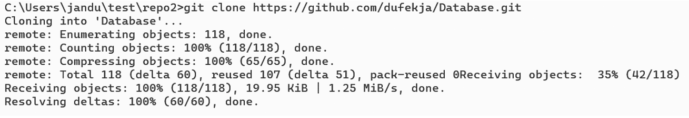
Obrázek 2 - Git klonování
Inicializací se vytvoří zcela nový lokální repozitář. Jedná se o složku obsahující skrytou složku s názvem git. Běžně se skryté soubory uživateli nezobrazují, pokud již dříve Nepovolil. Tato složka obsahuje veškeré informace o sledovaných souborech a změnách. Zároveň se zde vytváří prvotní hlavička pro hlavní větev repozitáře. [7][9]
Příklad příkazu init ve složce, kde chceme vytvořit repozitář: git init
Obrázek 3 - Inicializace repozitáře

Provádění změn
Do repozitáře lze začít přidávat soubory a složky před i po inicializaci. Repozitář pracuje v základní stromové struktuře, a proto se pro uživatele jeví jako další složka. [10]
Pro sledování konkrétního souboru v repozitáři, je nutné tento soubor nejdříve přidat do seznamu sledovaných souborů. K tomu slouží příkaz přidání (add), viz Obrázek 4 níže. Ten přidá soubor do indexu sledovaných souborů. Díky samotné implementaci v příkazovém řádku, je možné Git kombinovat se základními příkazy. Mezi ně patří například přesun/přejmenování (mv) nebo mazání souborů (rm) přímo v terminálu. [10]

Příklad příkazu add: git add <název souboru>
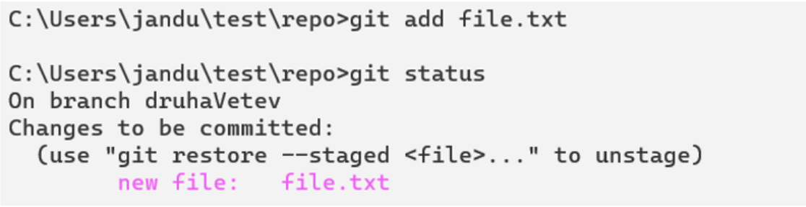
Obrázek 4 - Přidání souboru do indexu sledování

Zobrazení historie
Pro zobrazování statusu, historie a změn, obsahuje Git příkazy jako diff, log a status. Příkazem diff se dají zobrazit rozdíly uložené a nejnovější verze projektu. Příkaz Log zobrazuje záznamy uložených verzí a vypisuje každý commit s jeho podrobnostmi. [11][12]
K zobrazení informací o repozitáři slouží příkaz status. Umožňuje zobrazení větve, na které momentálně pracujeme a její aktuálnost vzhledem k lokálnímu i externímu repozitáři. Dále se pomocí příkazu status dá zobrazit každý vytvořený commit, který ještě nebyl připsán na vybranou větev. [11][12]
Příklad příkazu add: git status
Obrázek 5 - Příkaz git status

Větve
Zásadní funkcionalita je tvorba větví. Větev je určitá vývojová linie obsahující odkazy na uskutečněné změny. Vývoj a změny na jedné větvi neovlivňují větve jiné. Mezi těmito větvemi můžeme libovolně přepínat, můžeme je slučovat a také mazat. [11][12]
Hlavní pracovní větev se nazývá master. Jedná se o hlavní větev projektu, která může být dále rozdělena. Při práci na větvi, kterou jsme oddělili, vznikají změny pouze zde a nijak neovlivňují původní větev. Tyto větve můžeme po úpravách sloučit. Toto lze provést pomocí příkazu merge. Tím se rozdělená větev zase spojí s originálem a připíše svoje změny. [11][12]
V případě kolidujících změn ve větvích, je možností nastavit vlastní preference přepisování větví. Funkcionalita větví umožňuje jednoduchý paralelní vývoj na více zařízeních s více verzemi. Hlavní větev se porovnává s originálem, pokud je repozitář naklonovaný z nějakého externího zdroje. Jestli je stejná, tak získává status origin, což je pouze indikátor aktuálnosti k externí větvi. [11][13]
Příklad sloučení větve zpět do větve master
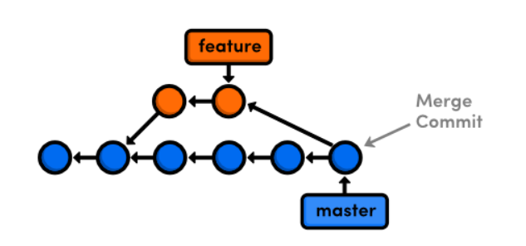
Obrázek 6 - Vizuální spojení dvou větví [12]

Příklad změny větve: git checkout <název větve>
Tomu předchází zobrazení větví pomocí: git branch
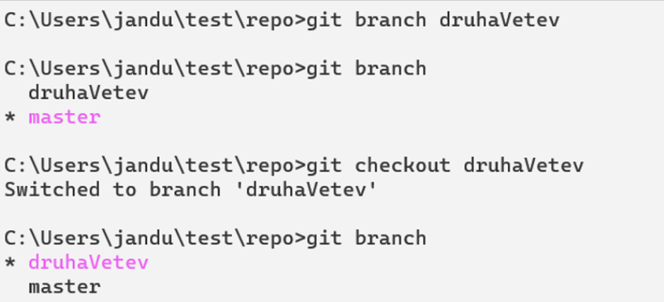
Obrázek 7 - Práce s větvemi
Příklad příkazu commit: git commit –m <komentář>
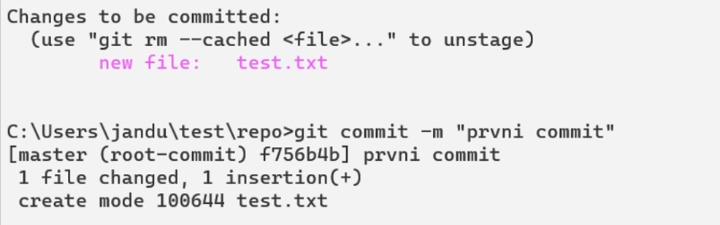
Obrázek 8 – Příkaz commit

Commit
Veškeré prováděné změny se zaznamenávají, pokud jsou v indexu sledovaných změn. Tyto změny můžeme uložit pomocí příkazu commit. Jedná se o uložení verze repozitáře v tom momentě, kdy se commit použil. Každý commit zachovává veškerý kód obsažený v repozitáři při jeho vytvoření a další data ohledně napsaného kódu. [11]
Tento příkaz musí obsahovat komentář a může nepovinně obsahovat i popis. Každý commit provedený na vybrané větvi, zde také zůstává. Historie, ve které je každý jednotlivý commit, umožňuje zpětné vracení k vytvořeným verzím projektu. Díky tomuto nástroji odpadá strach z experimentování a rozvíjení částí kódu, o které nechceme přijít. Zároveň takto dochází k zachování a uložení funkčních změn. [11][13]

Spolupráce
Git je nástroj pro spolupráci a distribuovaný vývoj. K naklonování externího repozitáře zde slouží příkazy fetch, pull a push. Příkazem fetch můžeme zjistit veškeré nové změny v externím repozitáři. Tento příkaz je spojen s příkazem pull, a to z důvodu zjištění změn a následném stažení nových úprav na vybranou větev. [15]
Obecně je příkaz pull složen z příkazů fetch a merge. Příkazem push se aktualizují vzdálené repozitáře na základě lokálních změn. Jde o teoretický opak příkazu pull. Tímto způsobem Git umožňuje vzdálenou spolupráci na projektu. Jeho výhoda spočívá ve vývoji mimo produkční prostředí a následné nahrání změn na externí sdílené úložiště. [15]

Podobné programy
Konkurencí je podobný verzovací software s názvem Mercurial. Oba nástroje slouží k verzování a distribuovanému vývoji. Git má v základu větší komplexnost a je náročnější na naučení. Pro týmy nabízí Git mnohem větší flexibilitu. Z bezpečnostního hlediska je práce v Mercurial bezpečnější. Nesprávným použitím Git nástrojů, je možné zničit celý repozitář. [16]
Větve v nástroji Git pouze poukazují na jednotlivou historii změn. Naopak v Mercurial větve odkazují na lineární řadu po sobě jdoucích změn. Jedná se o takzvané changesets odkazující na kompletní sadu změn provedených v úložišti. Momentálně je standardizovaným verzovacím nástrojem Git. [16][17]

Github
Tato práce se zaměřuje na propojení desktopové aplikace s platformou GitHub. GitHub je webová platforma podporující vývoj s pomocí nástroje Git. Nabízí webhosting a bezplatné ukládání privátních i veřejných repozitářů. [18]
Tento projekt byl spuštěn v roce 2008 a od té doby již GitHub hostuje přes 100 milionů repozitářů. Obsahuje notifikace o změnách, diskuse, návrhy, změny a vlastní technické řešení jednotlivých uživatelů. [18]

Distribuce
Každý si zde může vytvořit účet a nahrávat vlastní repozitáře. Je používán převážně programátory pro sdílení zdrojového kódu. Github přispívá open-source vývojovému prostředí, kde si každý může naklonovat nebo upravit cizí repozitář, a to v případě kdy je veřejný nebo k tomu má povolení. [1][18]
Příkazem clone, viz obrázek 1, si z platformy GitHub může kdokoliv stáhnout veřejný repozitář a propojit ho s jeho lokální verzí. Každý uživatel pracující na projektu, si může stáhnout aktuální informace o repozitáři, a to včetně kompletní historie změn. [1][18]

Pull Request
Ke spolupráci na veřejných i privátních repozitářích slouží operace pull request. Pull request lze vytvořit, pokud je lokální repozitář propojen s tím na serveru, a jsou zde provedeny nějaké změny. [15]
Jde o žádost potvrzení změn v nějaké z větví externího repozitáře. Po otevření žádosti si zde může každý prohlédnout změny. Tyto změny se dají dále upravovat, lze o nich diskutovat a přidávat k nim další úpravy.
Změny se v repozitáři promítnou na GitHub serveru hned, jak dojde k potvrzení od privilegovaného správce repozitáře. Následně se sloučí větvě a dojde k smazání těch nerelevantních k dalšímu vývoji. [15]

Využití
V projektu se často využívá předvytvořených příkazů obsažených v nástroji Git, a to z důvodu jednoduchosti verzování. Pro projekt poskytuje již vytvořenou sadu nástrojů, kterou lze přímo využít za pomocí spouštění procesů.
Integrace s platformou Github zajišťuje bezplatné úložiště a přístup k již zde nahraným repozitářům. Git i Github jsou nejvíce používané nástroje k verzování a distribuci kódu. Tyto nástroje a platformy byly vybrány z důvodu rozsáhlé kompatibility a jednoduché integrace.

Vývojové technologie
V této rešerši se nachází kompletní popis všech vývojových technologií použitých v této práci. Nejdříve se zaměřuje na vývojové prostředí a poté na samotné prostředí programu s použitým jazykem. Jsou zde popsány i další přidané knihovny a následné zdůvodnění toho, proč jsou tyto technologie využity.

Visual Studio 2019
Pro vývoj této desktopové aplikace bylo vybráno vývojové prostředí Visual Studio 2019 od firmy Microsoft. Zde lze vyvíjet terminálové aplikace, formulářové aplikace obsahující GUI, webové aplikace a ostatní služby. [19][20]
Jedná se o IDE s integrovaným debuggerem. Je zde možné přidávat i jednotlivá rozšíření tvořené komunitou. Podporuje jazykové služby, takže dokáže podporovat jakýkoliv jazyk a debugger. Mezi předinstalované jazyky patří například C++ a C#. Dále lze doinstaloval F#, Ruby, a Python. [19][20]
Jakožto IDE obsahuje Visual Studio 2019 podporu pro dokončování a zvýrazňování kódu, což značně ulehčuje vývoj projektů a aplikací. Nachází se zde i záložky pro rychlou navigaci mezi úpravami a nastavením. Lze zde vytvářet a stahovat code snippets. Výhodou je široká paleta funkcí a možnost přizpůsobení editoru. [19][20]

Designer
Visual Studio obsahuje již předinstalované vizuální designery pro formulářové, mobilní, webové a multiplatformové aplikace. Tento designer je přiřazen ke každému typu projektu, a to již při jeho tvorbě. Je zde i možnost tvorby projektu bez designeru. K tvorbě projektu pomáhá filtrování na základě programovacího jazyku, cílené platformy nebo přímo pomocí typu projektu. [19]
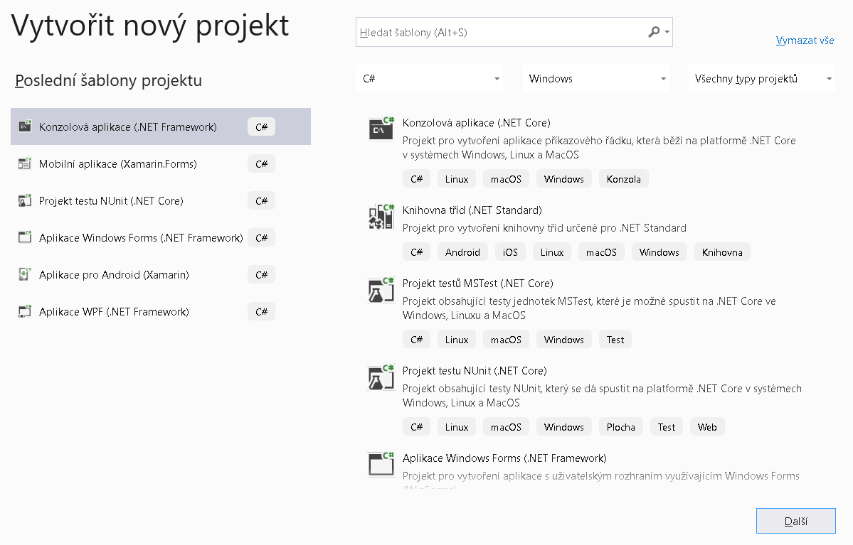
Obrázek 9 - Tvorba projektu

WinForms designer
Základním designerem pro tvorbu desktopových formulářových aplikací je WinForms designer. Ten umožňuje tvorbu aplikací pouze pro operační systém Windows. [21]
WF obsahuje základní paletu prvků. Tyto prvky lze přetáhnout na jednotlivá formulářová okna. Tyto prvky mají na rozdíl od prvků ve WPF staticky přiřazené umístění. Zobrazovaná data, se dají upravit pomocí samotného kódu. [21]
WF si zakládá stejně jako WPF na event-driven struktuře. Takto se každému prvku můžou přiřadit libovolné stavy. V případě, že je nějaký z těchto stavů splněn, tak spustí požadovanou akci. Příkladem je kliknutí na umístěné tlačítko s vlastní přiřazenou reakcí. Požadovaný kód se tedy spustí ve chvíli, kdy se klikne na toto tlačítko. [21]
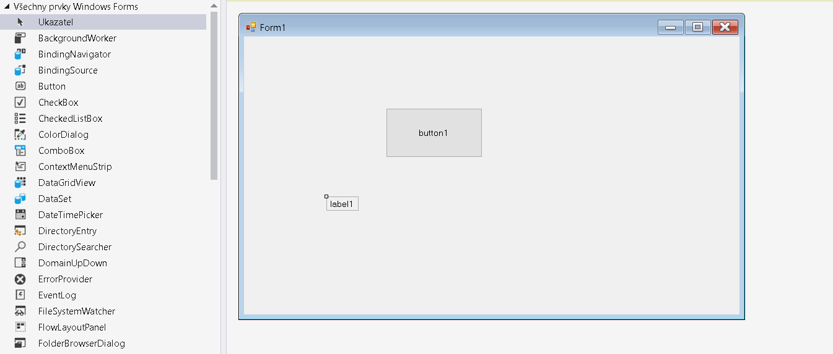
Obrázek 10 - Paleta prvků ve WinForms
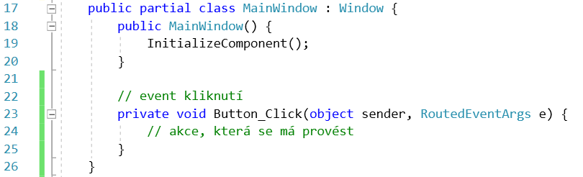
Obrázek 11 - Event kliknutí ve WinForms

WPF designer
Pokročilejším vizuálním designerem aplikací s GUI pro Windows je WPF designer. Ten podporuje drag and drop jako WinForms designer, s rozdílem, že generuje kód XAML určující vizuální stránku formulářového okna. Veškerý kód, dále pracuje v pozadí s elementy v XAML. [22]

Výhodou je dynamická stránka navrhování oken. XAML syntaxe počítá podobně jako CSS s odsazením a relativním nebo absolutním pozicováním. Okna ve WF zvládnou pouze pixely. Oproti tomu ve WPF je možnost využití pixelů i procentuálního odsazení. [22]
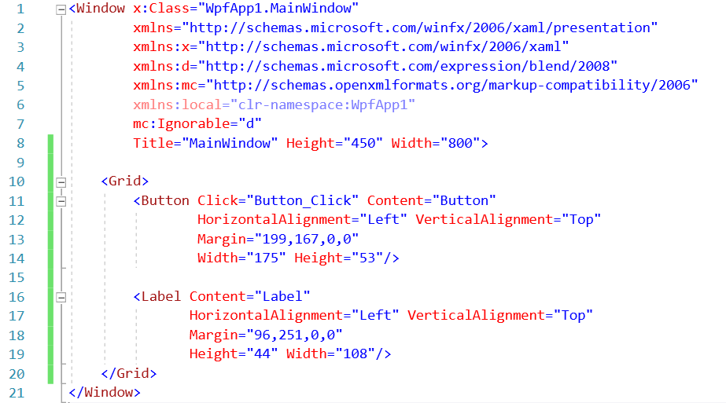
Obrázek 12 - Příklad kódu v XAML
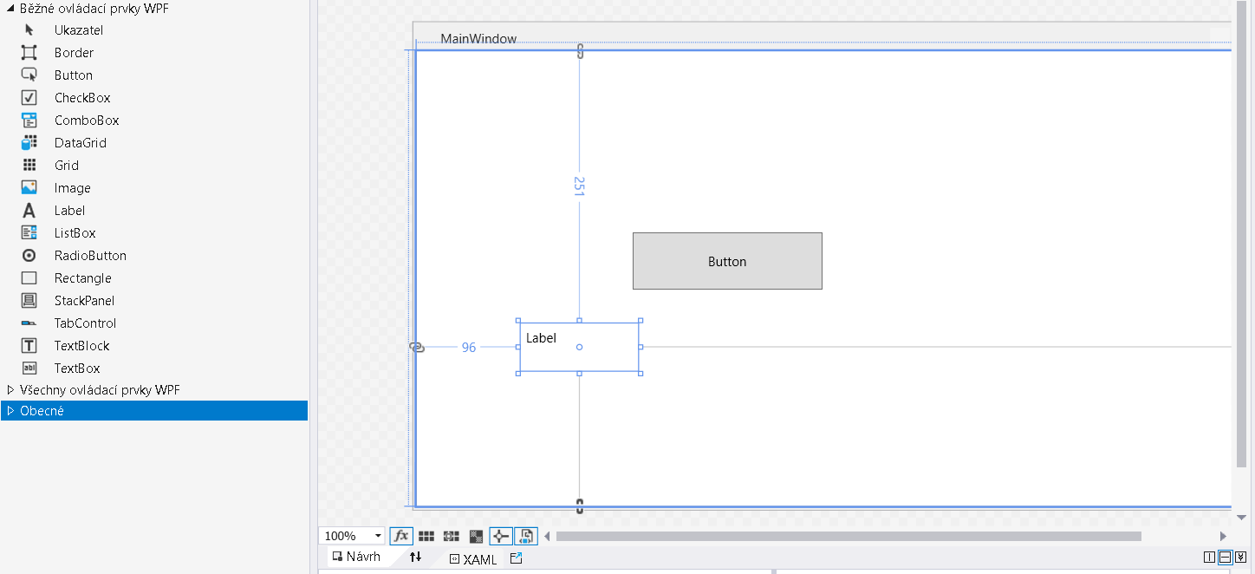
Obrázek 13 - Paleta prvků ve WPF

Mobile app designer
Visual Studio 2019 má zabudovaný i designer pro mobilní aplikace. Na mobilní zařízení lze provádět vývoj například pomocí XamarinForms. V XamarinForms se dají vyvíjet jak aplikace na mobil, tak zároveň univerzální aplikace. Ty jdou spouštět i na jiných operačních systémech. Takto lze tvořit jeden design pro více mobilních operačních systémů a zároveň také pro desktopové operační systémy. [23]
Součástí XamarinForms designeru jsou emulátory stažitelné a nastavitelné přímo v hlavním vývojovém okně. Na vytvořený emulátor se poté dá přímo nasadit vyvíjená aplikace. [23]

.NET
Jedná se o zastřešující název produktů od firmy Microsoft. Pod .NET spadá mnoho vývojových technologií. Například .NET Framework, .NET Core nebo ASP.NET. Jde hlavně o standardizovanou specifikaci jádra a runtime prostředí pro aplikace vyvíjené v .NET. [24][25]
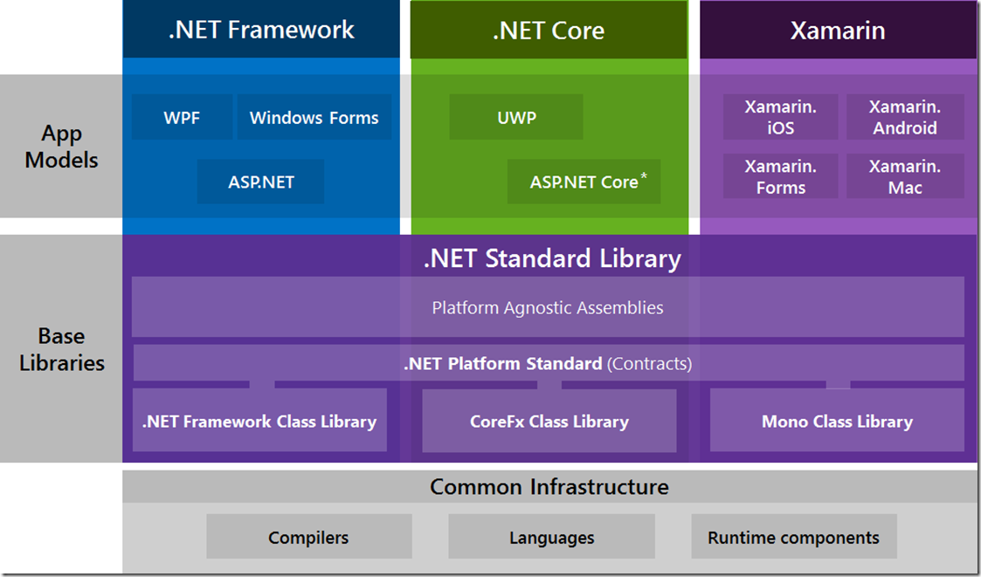
Obrázek 14 - Struktura knihoven .NET [42]

.NET Framework
.Net Framework je jedna z nejrozšířenějších platform pro vývoj na PC s operačním systémem Windows. Jedná se o prostředí potřebné pro běh aplikací nabízející spouštěcí rozhraní a potřebné knihovny. Je součástí balíčku .NET. Pro vývoj aplikací se používá například Visual Studio od firmy Microsoft a jeho předinstalované designery nebo Rider od firmy JetBrains poskytující stejnou možnost vývoje s .NET Frameworkem. [24]
Jeho starší verze jsou podporovány už od operačního systému Windows 95 a sahají až k Windows 10. Nejpoužívanější vývojové jazyky v .NET Frameworku jsou C# a Visual Basic. Součástí .NET Frameworku je i WPF, a to pro tvorbu GUI aplikace. [24][25]

Porovnání s .NET Core
.NET Core je multiplatformní open-source framework. Slouží k vývoji aplikací na Windows, Linux a MacOS. Jedná se o nástupce .NET Frameworku. .NET Core vývoj rozšiřuje o možnost vývoje na více platform. Pro vývoj desktopových aplikací podporuje WinForms, WPF i UWP. [24][25][26]

WPF
Jedná se o .NET knihovnu tříd. Součástí .NET frameworku je už od verze 3.0. Umožňuje kompletní vývoj formulářových desktopových aplikací. Obsahuje širokou nabídku prvků, atributy k jejich přizpůsobování a interaktivitu ve formě event-driven vývoje. Toto prostředí bylo zvoleno na základě jednoduchosti, responzivity a vývoje pouze pro platformu Windows. [28][29]
V nabídce grafických prvků má například tlačítka, textová pole a posuvníky. Pro grafické rozhraní používá XAML. Takto WPF umožňuje vývoj plně responzivních aplikací s relativním pozicováním a dalšími možnostmi zarovnávání elementů. Využívá například rozložení jako je grid nebo stack layout. [28][29]

V samotném projektu je každé formulářové okno reprezentováno souborem s příponou .xaml. Každý z těchto souborů obsahuje navíc ještě stejnojmenný podsoubor s příponou .xaml.cs. Takto se programovatelná funkcionalita propojuje s .xaml souborem každého okna. [28][29][29]
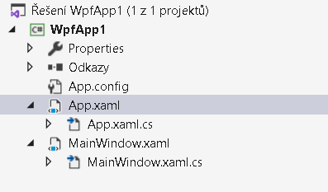
Obrázek 15 - Struktura WPF aplikace

Porovnání s WinForms
Oproti staršímu designeru oken WinForms, využívá WPF akcelerované grafiku, což značně zvyšuje rychlost, a to z důvodu přenosu více výpočtů na grafickou kartu. WPF se snaží o sjednocení GUI, rastrové grafiky, vektorové grafiky, zvuků a videí. K renderování vizuální části oken používá Direct3D knihovny. Stejně jako WPF podporuje Windows API pro komunikaci s operačním systémem Windows. [31][31]

Podpora
WPF podporuje většinu multimediálních formátů s využitím Windows Media Playeru. Velká výhoda spočívá v oddělení designu od funkčnosti aplikace, takže je zde možnost měnit výstup dat bez zbytečného přepisování kódu. Z důvodu vázanosti WPF pouze na desktopové aplikace, vznikl jeho nástupce UWP. Ten poskytuje multiplatformní vývoj pro telefonní zařízení, Windows a Xbox. [26]

XAML
Jedná se značkovací jazyk vyvinut společností Microsoft. Používá se k tvorbě GUI aplikací v kombinaci s WPF a dalšími designery. Stylem psaní kódu se velmi podobá jazyku HTML, ve kterém se používají párové i nepárové tagy. Díky XAML se dají vytvořit responzivní uživatelská rozhraní. [32][33]
Podporuje dynamické škálování na základě velikosti okna a různé styly zarovnání. Umožňuje jednoduché vytváření a nastavování vlastností prvků objektů v hierarchickém pořadí. [32][33]

Syntaxe
Při vytvoření nového projektu, podporujícího XAML, se vygeneruje základní šablona aplikace. Syntaktická pravidla jsou téměř stejná jako u XML souborů. Existují zde párové a nepárové tagy. [34]
Objekt začíná špičatou závorkou a je ukončen špičatou závorkou s lomítkem. V obrázku 16 níže se na řádku 9 až 12 nachází párový tag Grid. Příkladem nepárového tagu je Label na řádku 10. Ten také obsahuje atribut Content určující textový obsah. Řádek číslo 11 obsahuje element tlačítka s atributem Click odkazující na metodu OnClick v podsouboru tohoto okna. [34]
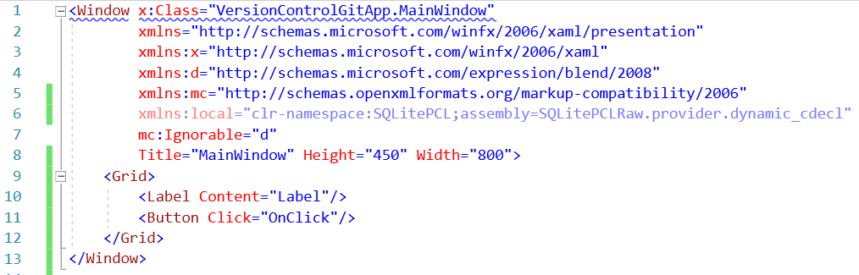
Obrázek 16 - Syntax jazyku XAML

NuGet
Platformy .NET včetně .NET Core podporují mechanismus pro sdílení kódu NuGet. Jedná se o open-source správce aktualizací a balíčků od firmy Microsoft. Definuje vytváření, hostování a použití balíčků pro rozhraní .NET. NuGet v základu vytváří závislostní graf se všemi přidanými balíčky. Díky závislostnímu grafu se postará o veškeré potřebné aktualizace a kompatibilitu balíčků. [36][36]

C#
V této práci se jako hlavní programovací jazyk používá C#. Ten je objektově orientovaný a vychází z jazyku C. To znamená, že poskytuje konstrukce pro přímou tvorbu objektů a metod. Umožňuje tvorbu všech základních i pokročilých typů a proměnných. Konečnou kompilací kódu se vytvoří soubor. Ten lze následně spustit jako aplikaci. [37]
Příkladem Hello World programu je obrázek 17 níže. První řádek odkazuje na základní knihovnu System. Řádek s číslem 3 přiřazuje kód pod název ConsoleApp1. Řádek č. 4 specifikuje vytvoření třídy Program. Ta na 5. řádku obsahuje metodu Main. Tato metoda je statická a nevrací žádnou hodnotu. K jejímu zavolání dochází hned při spuštění programu. [37]
Po zavolání metody Main, se spustí obsažený kód na 6. a 7. Řádku. Řádek 6 nejprve vypíše do teminálu zvolený text a řádek 7 následně čeká na vstup od uživatele. Poté dojde k ukončení programu. [37]
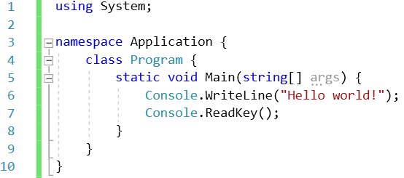
Obrázek 17 - Hello World v jazyku C#

Octokit Client Library
Jde o knihovnu určenou pro .NET Framework. S její pomocí lze snadno manipulovat a komunikovat s Github API. Je podporován vývojovým prostředím pro desktopové a serverové systémy .NET 4.6 a vyšší. Do vývojového prostředí se dá tato knihovna jednoduše přidat přes správce balíčků NuGet. [39][39]
Veškerý zdrojový kód je uložen v GitHub úložišti. Zde obsahuje vývojářskou dokumentaci. Na její tvorbě pracuje vlastní komunita. Mezi hlavní funkcionality knihovny patří například získávání dat privátních a veřejných repozitářů nebo získávání konkrétních informací o uživatelích, kteří mají účet na platformě GitHub. [39][39]

Využití
K tvorbě softwaru je zde využit textový editor Visual Studio 2019 z důvodu intuitivního rozhraní a přednastaveného vývoje pro platformu Windows. Software je vyvíjen s využitím technologie .NET Framework, z důvodu obsažených knihoven jako WPF a možností integrace dalších balíčků NuGet.
Ke komunikaci s platformou Github slouží knihovna Octokit Client Library. Ta přidává jednoduchou integraci, práci a komunikaci s repozitářema nacházejících se na externím úložišti služby Github.

Praktická část
Výstupem této práce bude desktopová aplikace pro správu lokálních a externích Git repozitářů. Správou repozitáře se myslí primárně synchronizace verzí, nahrávání na platformu Github nebo naopak klonování projektů na zařízení uživatele.
Dále bude obsahovat základní přehled uživatelských repozitářů. Ty bude možné přidávat, vytvářet a klonovat. Zahrnuta bude i základní práce s větvemi, a to jejich vytváření, přejmenovávání a spojování. V poslední řadě bude obsahovat přehled uložených stavů ve formě grafu nebo ve formě textu.
Tyto funkce budou implementovány ve vytvořeném grafickém uživatelském rozhraní. Toto GUI by mělo napomáhat k orientaci ve verzovacích nástrojích pro vývojáře začátečníky i pokročilé.
Nástroj použitý k verzování lokálního repozitáře bude Git a s pomocí Octokit Github API dojde k propojení uživatele s účtem Github. Tato služba umožňuje získávání dat přímo z uživatelského účtu.
Připojení k účtu Github bude probíhat s použitím privátního uživatelského klíče. Tyto klíče budou uschovány v databázi, pro možnost změny v průběhu práce s aplikací. Klíče budou vázány na právě přihlášeného uživatele v systému Windows. Tato synchronizace uživatelů bude platit i pro vytvořené repozitáře. Ty se budou zobrazovat pouze uživatelům, kteří tyto repozitáře vytvořili nebo sami přidali.
Aplikace je primárně vyvíjena za účelem usnadnění práce s verzovacími nástroji. Také je vyvíjena za účelem porozumění vývojovým metodám aplikací .NET Frameworku a dalších knihoven. Obecně bude aplikace sloužit k usnadnění vývoje projektů, ve kterých se užívá verzovacího nástroje Git.

Závislosti
V kapitole závislosti jsou popsány veškeré externí knihovny. Ty samy o sobě nespadají pod předem importované .NET knihovny. Jde tedy o balíčky importované pomocí NuGet správce balíčků. Níže je každý z těchto balíčků popsán podrobněji.

Octokit
V rámci tohoto projektu se využívá dvou NuGet balíčků. Ty jsou stavěny k jednoduché komunikaci mezi aplikací a platformou Github. Prvním je balíček Octokit Github API s verzí 0.48.0. Jde o knihovnu poskytující asynchronní Github API. Tento balíček je stavěný pro vývoj v .NET nebo .NET Core.
Druhý balíček je rozšíření Octokit Github API. Jedná se o Octokit.Reactive. Tato knihovna rozšiřuje API o podporu IOobservable struktur a přidává reaktivní rozšíření. Pomocí Octokit se v aplikaci například autorizuje uživatelský token nebo se získávají externí data o repozitářích a uživateli.

SQLite
V průběhu vývoje bylo nutné uchovávat data o vložených klíčích a uložených repozitářích. K tomuto účelu slouží knihovna sqite-net-pcl. V tomto projektu je implementována verze 1.7.335. Jde o nenáročnou open-source knihovnu, podporující tvorbu SQLite databází v .NET, Mono a Xamarin aplikacích.
Tento balíček je zároveň naimportován s potřebnými knihovnami a závislostmi starající se o jádro a strukturu SQLite databáze. Jedná se o SQLitePCLRaw verze 2.0.4.

Livecharts
Livecharts je knihovna pro dynamickou vizualizaci dat pomocí grafů. V tomto projektu se využívá Livecharts verze 0.9.7 pro WPF. Tato knihovna obsahuje již vytvořené styly grafů. Tyto grafy se dynamicky překreslují na základě vstupních dat. [40]
V aplikaci se využívá konkrétně grafů sloupcových a kruhových. Tyto grafy se v projektu importují pomocí XAML elementů a následným propojením datových polí s grafem. [40]

Vývoj a plánování
Kapitola vývoj a plánování se zabývá popisem nástrojů a technologií, které byly použity právě k plánování. Je zde například popsán průběh plánování projektu a rozvržení úkolů nebo zálohování souborů a verzování.

Trello
Pro přehlednější vývoj a uspořádání úkolů bylo nutné vybrat platformu, která pomůže s touto problematikou. Používanou webovou službou pro uspořádání úkolů se stala platforma Trello. Zde je možné vytvoření sloupců a přiřazování jednotlivých částí. Funkce jednotlivých sloupců byly inspirovány vývojovou agilní metodikou s názvem Scrum.
Trello tabulka tedy obsahovala sloupce: Ice Box, Emergency, In Progress, Testing a Done. Ice Box slouží k přidání úkolů, které se teprve chystají k vývoji. Emergency slouží k označení urgentních úkolů. Sloupec In Progress obsahoval všechny právě zpracovávané úkoly. Ve sloupci Testing jsou zahrnuty právě testované části programu a v sekci Done se nacházejí všechny dokončené úkoly.

Github
K zajištění bezpečného zálohovaného vývoje byla použita platforma Github. Ta umožnila synchronizovanou práci na projektu z více zařízení a také cloudové úložiště tohoto projektu. Pokud by došlo například k poškození dat na jedné z vývojových větví, tak byla stále dostupná hlavní produkční větev nacházející se v úložišti Github.

Návrh aplikace
Vývoj byl zpočátku zaměřen hlavně na tvorbu tříd a metod. Poté vznikla základní kostra aplikace skládající se z oken, které obsahují předefinované styly WPF. Za účelem úpravy rozhraní oken byl vytvořen grafický návrh v programu Adobe XD. Ten obsahuje paletu barev využitou v projektu a základní vizuál použitých oken.
Tato kapitola se zabývá vizuální stránkou a návrhem aplikace v průběhu jejího vývoje. Je zde popsáno vytváření barevné palety a drátového modelu aplikace.

Barevná paleta
Barevná paleta se skládá hlavně z tmavších barev doplněných o červenou pro zvýrazňování prvků. Tmavé barvy byly zvoleny z důvodu upřednostňování tmavého režimu u vývojářů. Pro tuto cílovou skupinu je také tato aplikace určena.
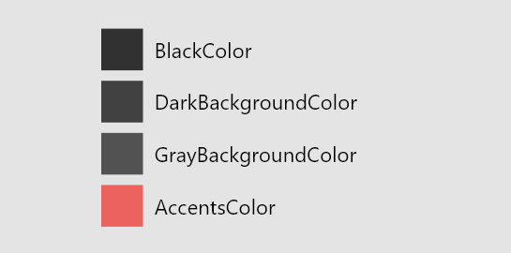
Obrázek 18 - Barevná paleta aplikace

Prvotní návrh rozložení
Před samotným vytvářením uživatelského rozhraní byl vytvořen wireframe. Ten udával základní rozložení a koncept aplikace. Podle něj následně i tato aplikace vznikala. Tento koncept byl vytvořen pouze pro hlavní okno aplikace. Důvodem je přikládání důrazu spíše na vývoj funkčnosti aplikace. Vývoj vizuální stránky byl plánován až po dodělání hlavních funkcí.
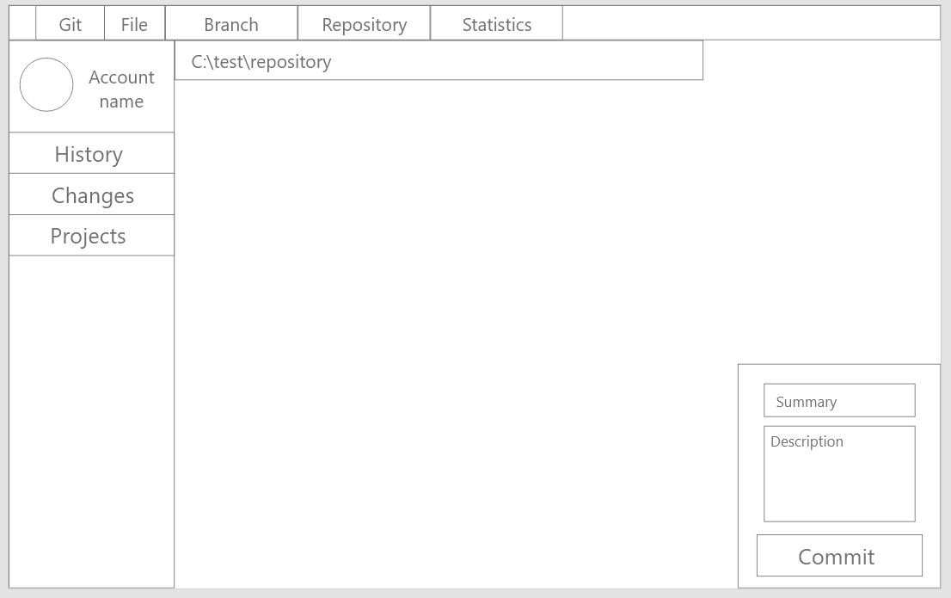
Obrázek 19 - MainWindow wireframe

Detailnější návrh
Po dokončení základních funkcionalit aplikace bylo nutné navrhnout přehledné UI. Zde se čerpalo z již vybrané barevné palety. Uspořádání prvků bylo změněno z důvodu zlepšení UX aplikace.

Hlavní okno
Design hlavního okna zůstal oproti předchozímu drátovému modelu téměř stejný v obsahu elementů. Nástrojová lišta zůstala zachována s rozdílem menšího odsazení. Z levé strany aplikace zůstává stejná pouze miniatura uživatele a jeho jméno. Místo záložek o vybraném repozitáři zde přibyl přehled všech uživatelem přidaných repozitářů. Pod tímto přehledem se také umístila sekce potrvrzování změn.
V pravé rozlehlejší části aplikace byl přidán výběr modifikovaných souborů a cesta k umístění vybraného repozitáře. Zbylé místo zůstalo volné pro porovnávání změn v souborech.
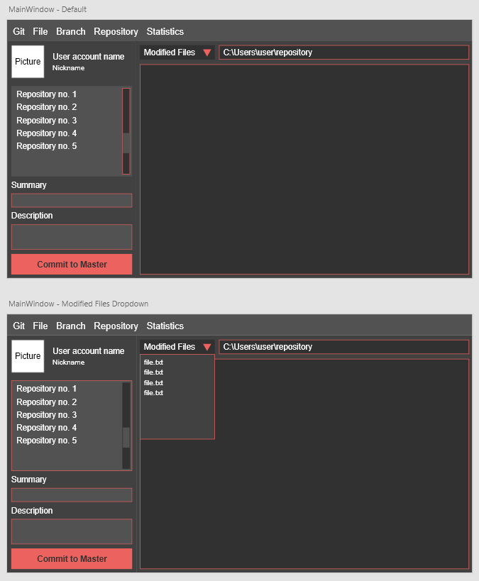
Obrázek 20 - Návrh hlavního okna

Okno přidání privátního klíče
Toto okno bylo navrženo s úmyslem maximální přehlednosti pro uživatele. Nachází se zde textové pole pro vložení privátního klíče a odkaz napomáhající jednoduchému přesměrování uživatele přímo na stránku pro vytvoření vlastního klíče.
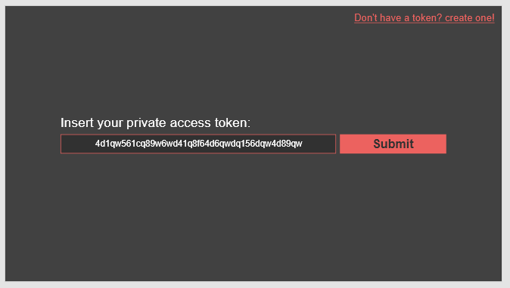
Obrázek 21 - Návrh okna s privátním klíčem

Klonovací okno
Návrh tohoto okna se zaměřuje opět na přehledný design. Uživatel si může vybrat z již vytvořených repozitářů ve svém úložišti Github nebo manuálně zadat adresu externího repozitáře.
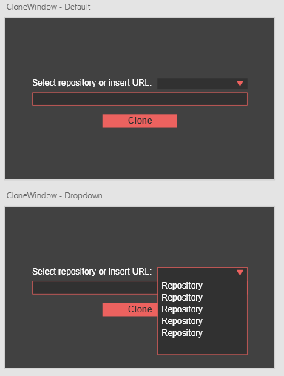
Obrázek 22 - Návrh klonovacího okna

Okno pro práci s větvemi
Návrh tohoto okna se odvíjí od metod umožňující měnit nebo vytvářet nové větve. Obsahuje opět textové pole. Do něj se zadá název větve. V novější verzi aplikace ovšem odpadá nutnost využívání tohoto okna ke změně větví.
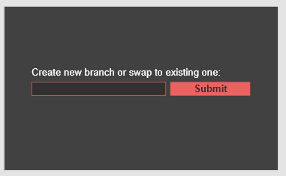
Obrázek 23 - Návrh okna s větvemi

Tvorba ikony
Pro jednodušší nalezení aplikace uživatelem bylo potřeba vytvořit ikonu. Tato ikona se následně může využít pro reprezentaci aplikace v liště spuštěných aplikací nebo v instalačním souboru.
Ikona je inspirována předešlou barevnou paletou a zároveň znázorňuje základní funkčnost aplikace. Tou je primárně synchronizace lokálních a vzdálených repozitářů. Proto je ikona inspirována motivem stahování a posílání dat. V této chvíli se jedná pouze o grafický prototyp ikony.

Obrázek 24 – Ikona

Struktura
Tato kapitola popisuje strukturu projektu z technologického hlediska. Obsahuje stromovou strukturu projektu, návaznost jednotlivých oken a jejich vzájemnou komunikaci. Dále je zde obsažen popis jednotlivých součástí projektu, ukázky kódu a základní koncept fungování aplikace na pozadí.

Stromová struktura
Níže je vyobrazena základní kostra projektu a jeho primární součásti. Tyto součásti se dělí na jednotlivé složky. V nich se dále nachází konkrétní vytvořená řešení pro danou problematiku.
Mimo jiné se v kořenové složce projektu nachází soubory jako Config.cs a App.xaml. Jejich funkcionalita je popsána níže v kapitole o struktuře projektu.
Obrázek 25 - Základní struktura projektu
- VersionControlGitApp
  - Config.cs
  - App.xaml
  - Controllers
  - Database
  - Logging
  - Styles
    - Dictionaries
    - Fonts
  - UIelements
  - Windows

Diagram navigace v aplikaci
Navigační struktura aplikace se odvíjí od autentifikačního postupu. Nejdříve dojde ke spuštění okna TokenWindow, kde se pracuje s privátním klíčem. Odtud je uživatel přesměrován do kořenového okna aplikace MainWindow. Při vypínání aplikace je nutné být v zobrazení oken MainWindow nebo TokenWindow.
Z kořenového okna aplikace se lze dostat na další důležitá okna. Mezi ně patří okno se statistikami (StatisticsWindow), okno pro klonování (CloneRepoWindow) a okno pro práci s větvemi (BranchEditWindow). Po uzavření těchto tří oken, se uzavře pouze dané okno. Aplikace běží, dokud je zapnuté kořenové okno.
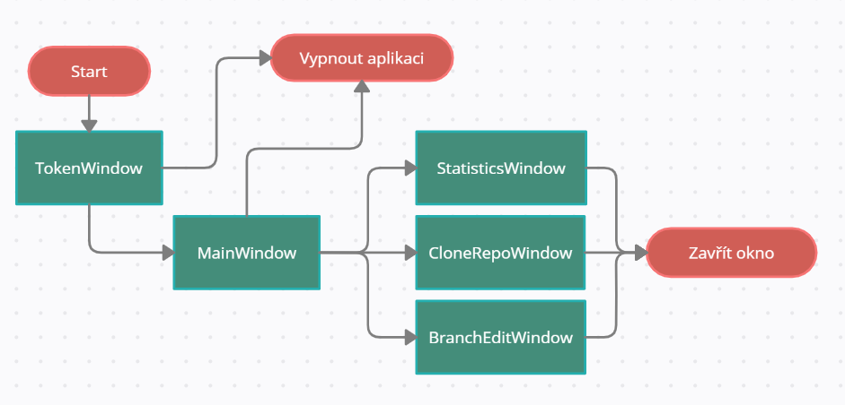
Obrázek 26 - Diagram navigace

Průběh autentifikace
Při startu aplikace se vždy jako první inicializuje kód v okně TokenWindow. Následně se získá uživatel pomocí globální proměnné v systému. Jde o momentálně přihlášeného uživatele v systému Windows.
Poté dojde k ověření klíčů v databázi. Pokud je k přihlášenému uživateli nalezen aktivní klíč, tak se tento klíč přepošle rovnou na MainWindow. Pokud uživatel žádný klíč ještě nevytvořil, tak bude muset pokračovat vytvořením privátního klíče. Vytvoření privátního klíče se nachází v kapitole Tvorba privátního klíče.

Před samotným zobrazením hlavního okna MainWindow, se klíč vloží do metody pro autentifikaci. Ta s využitím Octokit API vrátí autorizovaného klienta. Autorizace probíhá na základě vloženého klíče. Po vytvoření klienta je předán zpět na MainWindow, kde se s tímto klientem dále pracuje.
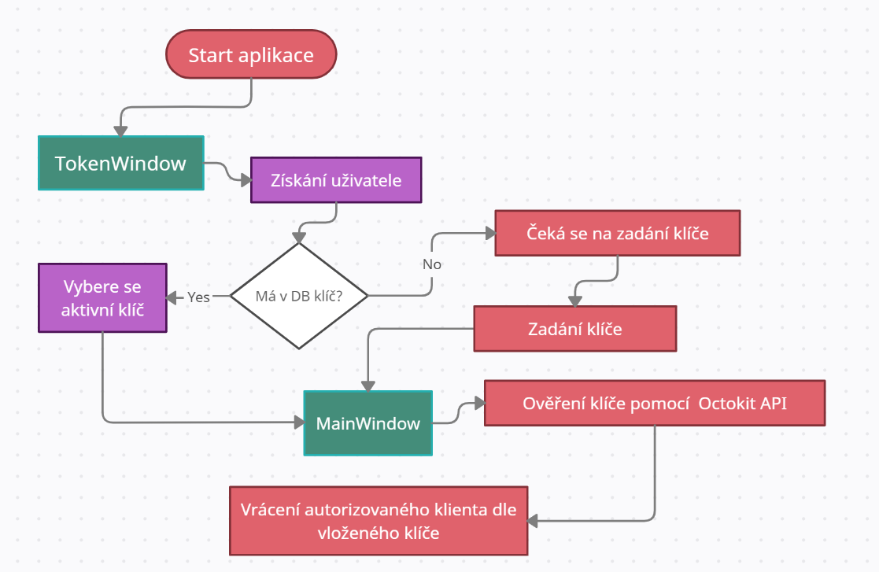
Obrázek 27 - Diagram autentifikace klienta

App.xaml
App.xaml je primární .xaml soubor starající se o správný import slovníků a odkazů. Zde je nastaveno prvotní okno zobrazující se po spuštění aplikace. V tomto projektu se tento soubor využívá k importování zdrojů ve formě MergedDictionaries (slovníků) sloužících k nastavení globálních stylů pro elementy WPF. Poté se zde importují i další důležité grafické knihovny.

Config.cs
Config.cs je veřejná statická třída obsahující veškeré enumerační konstrukty a globální konstanty. Tento soubor vznikl z důvodu eliminace duplicity statusů pro vyskakovací okna, definování neměnných cest a definování používaných aplikací.
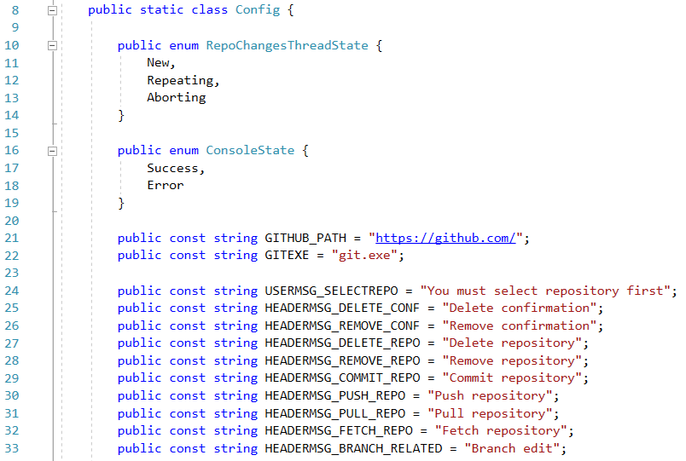
Obrázek 28 - Config.cs

Windows
Složka Windows slouží k ukládání oken zobrazených v aplikaci. Každé z těchto oken je definované jako .xaml soubor s přidruženou inicializační logikou ve formě .cs souboru.

TokenWindow
Toto okno se uživateli zobrazí při prvním spuštění aplikace. Slouží k zadání vygenerovaného klíče do aplikace a propojení s platformou Github.
Jde o okno, které se získá jméno přihlášeného uživatele z globálních proměnných, následně se ověří veškeré klíče a na základě výstupu přesměrovává dále na hlavní okno aplikace. V tomto okně se také nachází hypertextový odkaz na stránku pro generování privátního klíče.

MainWindow
MainWindow je hlavním oknem aplikace. Zde se nachází většina funkcionalit a informací o repozitáři. V horní části obsahuje menu pro základní manipulaci s vybraným repozitářem.
Dále umožňuje výběr přidaných repozitářů, okno pro uložení změn, přehled upravených souborů v projektu, aktuální cestu k repozitáři a porovnání změn s uloženou a modifikovanou verzí repozitáře.

Zobrazení v aplikaci
Oproti detailnějšímu návrhu aplikace zde prvky zůstaly převážně stejné. Došlo k vytvoření vlastních stylovaných tlačítek pro zmenšení a vypnutí aplikace. Přibyla zde dolní statusová lišta informující uživatele o právě odehrávajícím se procesu. Celkově celá aplikace dostala přesnější zarovnání elementů a v levé sekci mírnou úpravu barev.
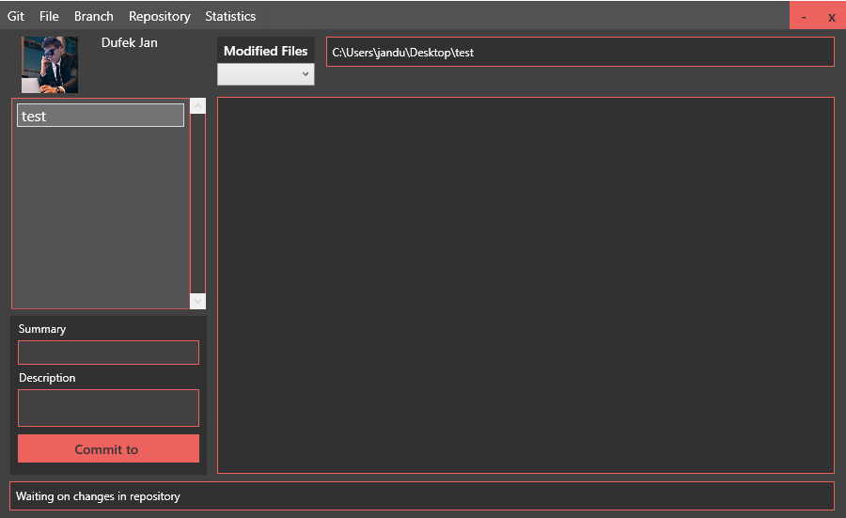
Obrázek 29 - Konečné zobrazení hlavního okna

Asynchronní metody
V tomto projektu bylo nutné vytvoření asynchronních metod, které nebudou nijak narušovat běh hlavního vlákna aplikace, a to z důvodu včasné reakce na uživatelské akce.
Jednou z důležitých metod je AllReposListener. Ta se spustí při otevření kořenového okna aplikace a běží do jejího ukončení. Tato metoda kontroluje každé 2.5 sekundy stav repozitářů na lokálním zařízení. Při smazání se příslušné repozitáře odstraní z databáze. Poté dojde na obnovení seznamu repozitářů v GUI.
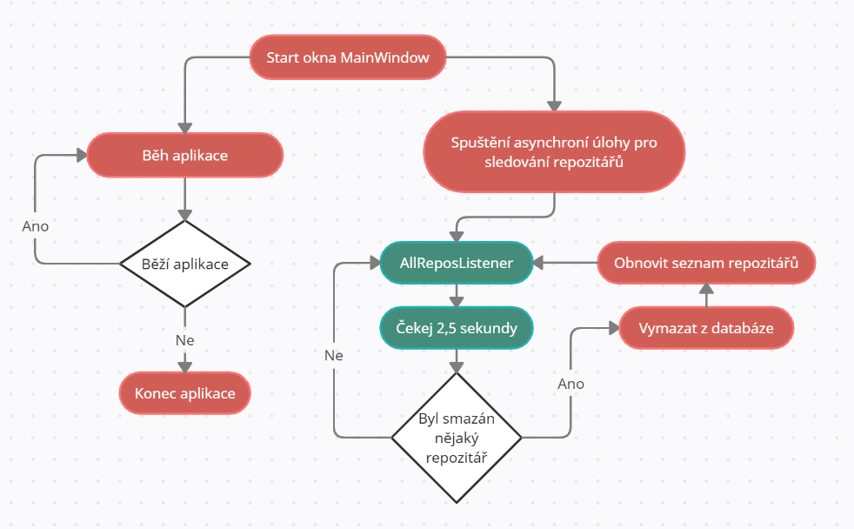
Obrázek 30 - Diagram mazání repozitářů
Druhou důležitou asynchronní metodou v tomto projektu je série funkcí spouštějící se na svém samostatném vlákně tak, aby neovlivnily zbytek aplikace.
Toto vlákno se stará o sledování modifikovaných souborů v právě vybraném repozitáři. Více o této klíčové komponentě v kapitole Segmenty vývoje pod částí Asynchronní běh

Eventy onSelectionChange
WPF umožňuje vývoj rozložení oken za pomocí již vytvořených xaml elementů. Tyto elementy se dají napojit na programovou logiku. U daného elementu se tedy nastaví sledovač akce. Požadovaný kód se spustí v případě vykonání této akce uživatelem.
V tomto projektu se těchto událostí využívá například při kliknutí na tlačítko nebo při výběru jiného elementu v listu. Mezi hlavní metodu patří RepoListBox_Selection-Changed.
Pokud tedy dojde k výběru jiného repozitáře, tak tato metoda zjistí jeho jméno a přesměruje paralelní vlákno na sledování tohoto repozitáře. Z důvodu optimalizace aplikace se sleduje pouze vybraný repozitář. Takto se předchází zbytečnému čekání na nevybrané změny v repozitářích.
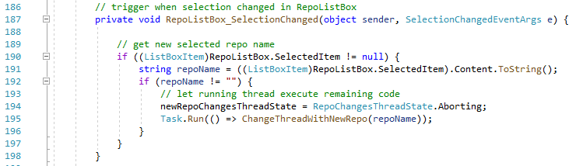
Obrázek 31 - Událost změny repozitáře
Velmi podobně funguje metoda FilesToCommit_SelectionChanged. Ta se naopak stará o změnu zobrazených změn v hlavním okně, a to při vybrání jiného modifikovaného souboru.
Nejdříve se na řádku 270 získá jméno vybraného souboru. Ten se následně s ověřením jeho existence pošle do metody GetAllFileChanges vracející veškeré změny v souboru.
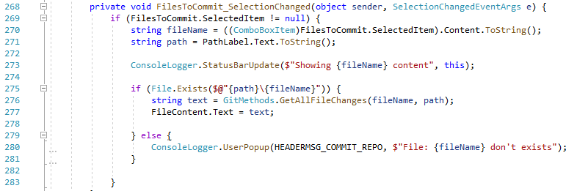
Obrázek 32 - Událost změny souboru

CloneRepoWindow
Pro vybrání a naklonování vzdáleného repozitáře na lokální zařízení slouží CloneWindow. Je zde možnost klonovat pomocí URL repozitáře umístěného na platformě Github nebo pomocí vybrání z existujících repozitářů. Stisknutím tlačítka clone se zobrazí vyskakovací okno. Zde si uživatel může vybrat, kam chce daný repozitář naklonovat.
Při inicializaci se tedy v programové logice okna načtou všechny uživatelské repozitáře, a to na řádku 29. Následně se prvnímu přidělí status aktivního repozitáře a každý z nich se nahraje do vytvořeného seznamu.
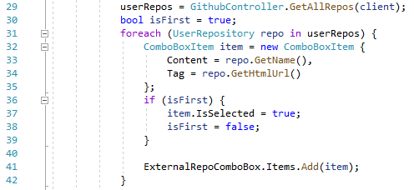
Obrázek 33 - Získání externích repozitářů

Po vybrání repozitáře se do textového pole přidá odpovídající URL a spustí se metoda CloneRepository. Na řádku 47 se získá URL repozitáře z textového pole. Na řádku 50 až 52 se od uživatele zjišťuje, kam chce daný repozitář naklonovat. Toho se docílí pomocí vyskakovacího okna s výběrem cesty v systému.
Na řádku 55 se nachází asynchronní funkce volající metodu clone se získanými daty. Následně se vytvoří nová instance repozitáře. Ta se přidá do seznamu repozitářů v hlavním okně.
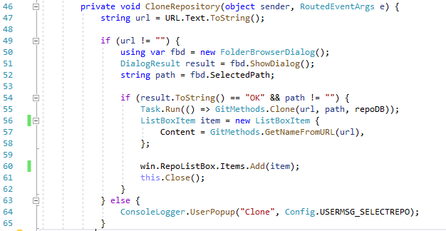

BranchEditWindow
BranchEditWindow slouží k práci s větvemi. Konkrétně se zde vyhodnocuje vytváření, přejmenovávání nebo přepínání na jinou větev. Po kliknutí na tlačítko se zjistí právě vybraná větev a všechny větve v repozitáři. Na řádku 57 až 62 se zjišťuje, jestli větev zadaná uživatelem již existuje v seznamu větví.
Na základě výběru vytvoření nebo přejmenování větve se dále vyhodnocuje kód. Pokud je vybraná možnost změny větve, tak se spustí část kódu na řádku 66 až 68. Pro přejmenování se spustí řádek 74 až 76. V poslední řadě se vyhodnocuje vytvoření nové větve, a to pomocí řádku 81.
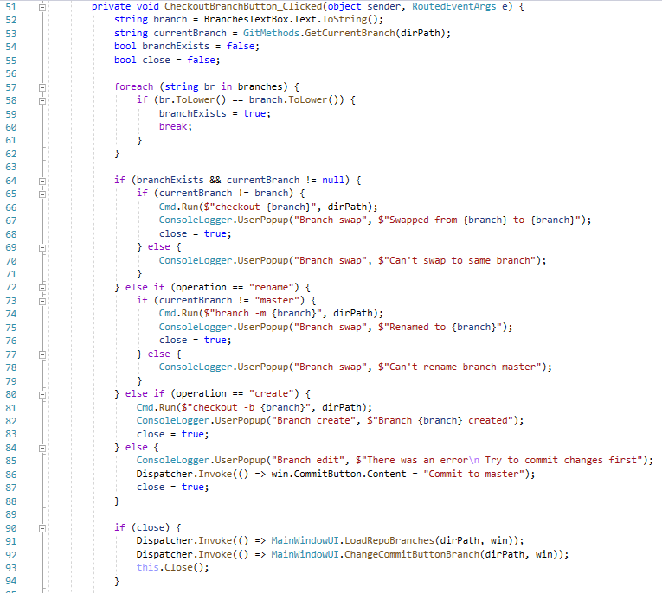
Obrázek 34 - Metoda CheckoutBranchButton_Clicked

StatisticsWindow
StatisticsWindow je samostatné okno statistik k vybrané položce. Zde se můžou zobrazovat buď statistiky přímo uživatele nebo vybraného repozitáře. Zdrojem uživatelských statistik je přímo účet Github. Naopak pro získávání dat repozitáře se využívá příkazů Git a následné vytažení dat z terminálového výstupu.
Při prvotním odkázání se zjistí druh statistik. To se odvíjí od textového řetězce obsahujícího buď User nebo Repository. Na základě výběru se z definovaného kódu xaml odebere graf pro druhý typ statistik. Poté se už jen zavolá metoda příslušná vybrané akci.
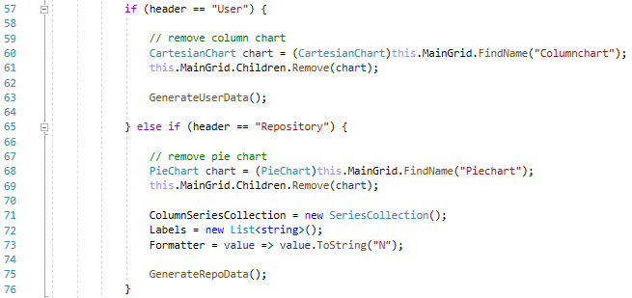
Obrázek 35 - Výběr statistik

Statistiky uživatele
Získaná uživatelská data poskytují informace o vlastněných repozitářích a předávají zformátovaná data kruhovému grafu. K tomu slouží metoda SetPieChart. Ta se spouští asynchronně.

Nejdříve se z projektů získá uživatelská aktivita, a to na řádku 115. Následně se na řádku 121 až 129 tyto data konvertují do formátu, kterému rozumí graf.
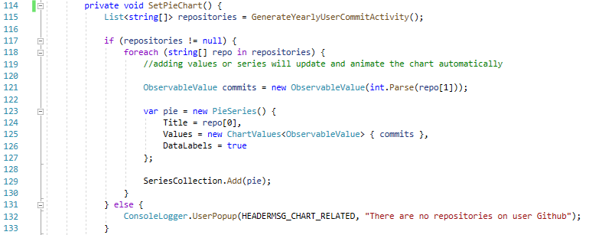
Obrázek 36 - Metoda SetPieChart
O získání dalších potřebných dat se stará metoda GenerateYearly-UserCommitActivity. Ta využívá již předaného autorizovaného klienta pro spojení s platformou Github. Na řádku 92 se získají objekty všech repozitářů uživatele.
Od řádku 97 do 108 probíhá zpracování těchto dat. Nejdříve se získá roční aktivita ke každému repozitáři. Poté se už jen vytváří datové páry ve formátu jména repozitáře a počtu jeho roční aktivity. Tyto datové páry se ukládají do pole na řádku 96. Pole datových párů je také výstupem této metody.
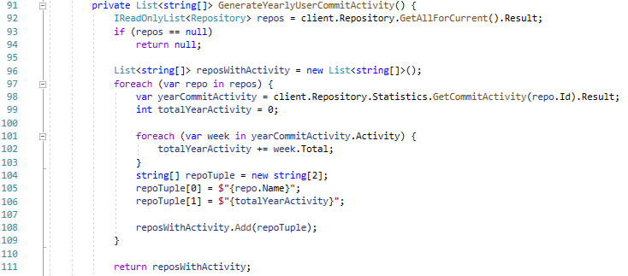
Obrázek 37 - Metoda pro získávání statistik uživatele

Statistiky repozitáře
Statistiky jednotlivých repozitářů se vyhodnocují ve stejném okně, jako uživatelské statistiky. Nejdříve se vyhodnotí status vybraných statistik. Při vybrání repozitáře se prvky v zobrazení přenastaví na sloupcový graf. Data v tomto grafu se získávají pomocí úpravy výstupu z příkazu git log.
O získání a úpravu dat na formát listu se stará metoda GetCommitsFromGitLog. Ta na řádku 233 využívá standartního získávání výstupu z terminálu. Tento výstup se následně po řádku zkontroluje a konvertuje se do formátu jednotlivých uložených stavů v repozitáři.
Tato úprava probíhá na řádku 240 až 254. Tímto způsobem se tvoří list s každým jednotlivým stavem. Oddělování probíhá na základě výrazu “Author:”. Tato část textu je obsažena na začátku každého stavu v terminálovém výstupu. Jednoduchá kontrola probíhá na řádku 241 až 246.
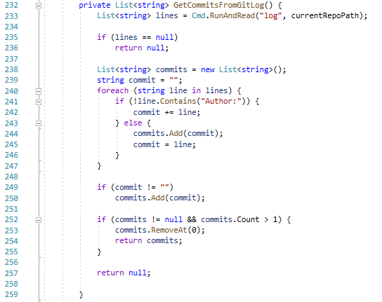
Obrázek 38 - Metoda GetCommitsFromGitLog
Veškerý výstup se poté zpracovává v metodě, která se stará o správné nahrávání dat do inicializovaného grafu. Nejdříve se získají data na řádku 168 a vytvoří se datové páry ve formátu názvu sloupce a zaznamenané aktivity.
Každý commit se projde, pokud existují nějaká data. Potřebné informace se získají oddělováním textu. Tyto informace o stavu se získávají na řádku 178 až 181. Jednotlivé údaje se dále zpracují a nahrají se do datových párů.
Na řádku 191 se vytvoří nová datová kolekce pro inicializovaný graf. Tato kolekce se následně naplní ze seznamu datových párů. Na řádku 201 a 202 se také uloží obecné informace o repozitáři. Mezi ně patří celkový počet uložených stavů od všech uživatelů, kteří pracovali na projektu a samotná aktivita pouze od uživatele přihlášeného v aplikaci.
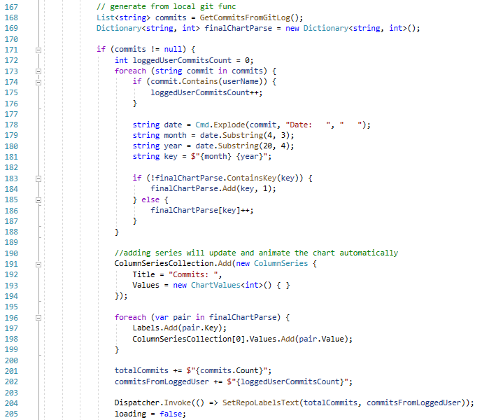
Obrázek 39 - Metoda GenerateRepoDataCommand

Controllers
Kapitola Controllers se zabývá třídami, které pracují s externími a interními knihovnami. Tyto třídy umožňují propojení logiky elementů a funkcionality aplikace. Obsahují například metody starající se o běh aplikace v pozadí.

GitMethods
Třída GitMethods obsahuje primárně metody zajišťující ověřování a práci s repozitářem na základní úrovni. Mezi základní metody patří přidávání repozitářů, práce s větvemi, uživatelská vyskakovací okna pro přenos repozitářů a taky souhrn všech aktualizovaných souborů.
Hlavní metody pro přidávání repozitáře jsou například AddLocalRepo nebo IsRepo. Tyto metody se starají o tvorbu nových repozitářů a přidávání již vytvořených repozitářů. V obrázku Metoda AddLocalRepo se nejdříve na řádku 24 získají veškeré uživatelské repozitáře. Pro předcházení duplicity názvů se zkontroluje, zda není repozitář již vytvořený.
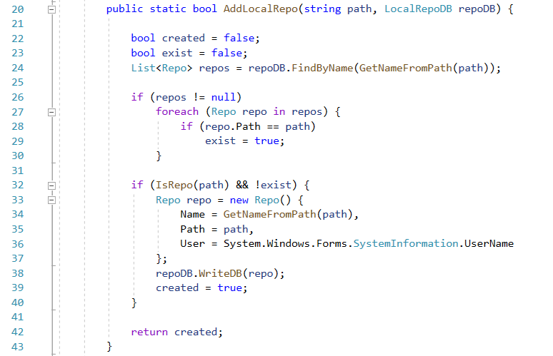
Obrázek 40 - Metoda AddLocalRepo

V části začínající řádkem 32 se využívá metody IsRepo. Ta zkontroluje, jestli už byl repozitář inicializován. V případě inicializovaného repozitáře se vytvoří v databázovém formátu a následně uloží.
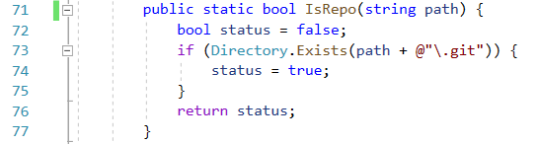
Obrázek 41 - Metoda IsRepo
V této třídě se také nachází hlavní metoda pro získávání rozdílů v modifikovaných souborech. Získání změn probíhá na základě jména souboru a cesty k repozitáři. Více o porovnávání změn v repozitáři v kapitole Porovnávání změn.

Cmd
Soubor Cmd.cs obsahuje veřejnou statickou třídu Cmd. Ta umožňuje spuštění dvou hlavních metod. Na nich stojí veškerá manipulace aplikace s příkazovým řádkem. Díky možnosti práce s uživatelským terminálem se dají spustit příkazy přímo nástrojem git.

Run, RunAndRead
Primární obsažené metody jsou Run a RunAndRead. Metoda Run dokáže ve vybrané složce spustit příkazy pomocí Git.exe. Tento proces je spuštěn na pozadí a běží asynchronně, takže nijak neomezuje běh aplikace.
Metoda RunAndRead je v základu stejná jako Run s tím rozdílem, že po doběhnutí procesu dokáže vrátit výstup konzole zpět, a to ve formě listu.
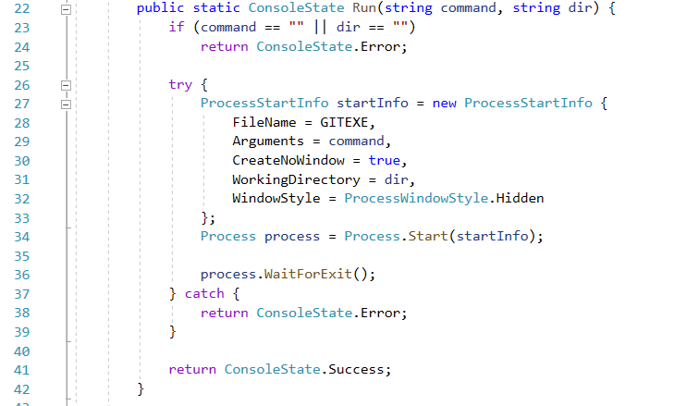
Obrázek 42 - Metoda Run
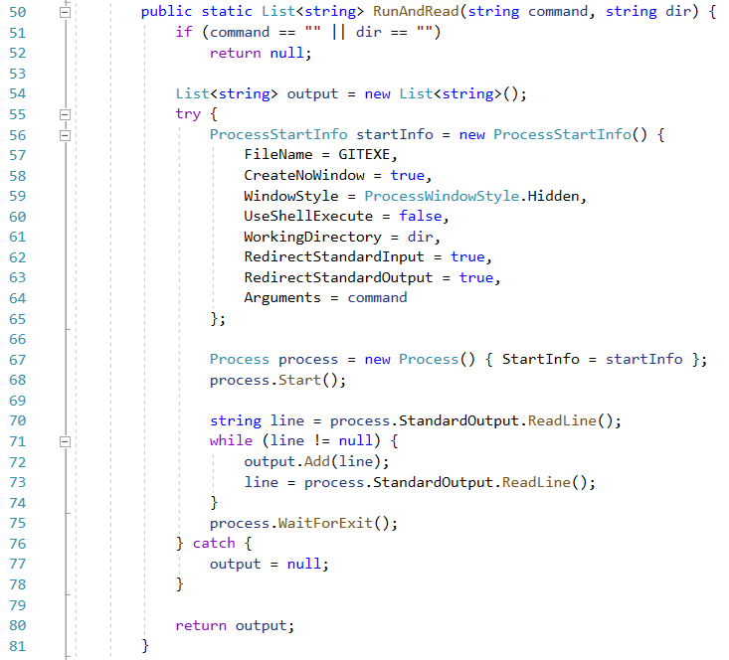
Obrázek 43 - Metoda RunAndRead

PushRepo, PullRepo
Cmd.cs mimo jiné obsahuje asynchronní metody PushRepo a PullRepo. Na nich stojí synchronizace repozitáře s externím úložištěm. Metoda PushRepo kontroluje existenci vzdáleného repozitáře a při úspěšném nalezení do něj nahraje aktuální data.
Metoda PushRepo má mechanismus pro časové vypršení požadavku pro nahrání repozitáře. Na řádku 191 až 200 se nachází jednoduchý cyklus sledující, jestli je daný projekt již nahrán na platformě Github.
Požadavek je vrácen, pokud ani po 5 sekundách nedojde k nalezení repozitáře. V případě úspěšného nalezení se repozitář nahraje na platformu github.
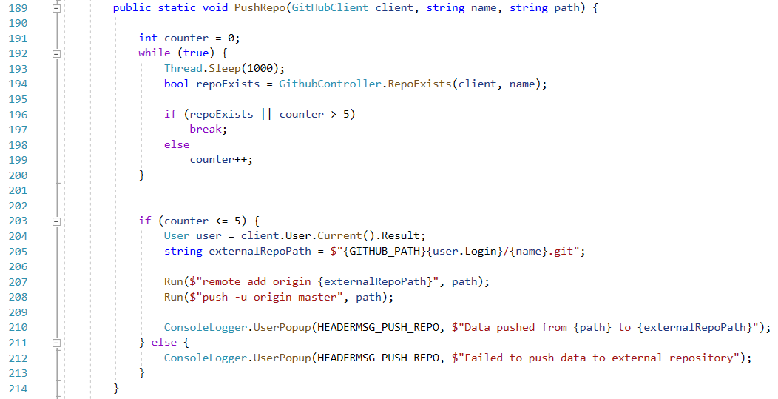
Obrázek 44 - Metoda PushRepo

PullRepo je metodou v podstatě inverzní k PushRepo. Stará se o stažení aktuálních dat do lokálního repozitáře. Používá stejný kód pro zjištění vypršeného požadavku.
V případě PullRepo jde pouze o 4 sekundy, kdy se kontroluje umístění projektu. Při úspěšném nalezení se projekt v lokálním úložišti aktualizuje externí verzí.
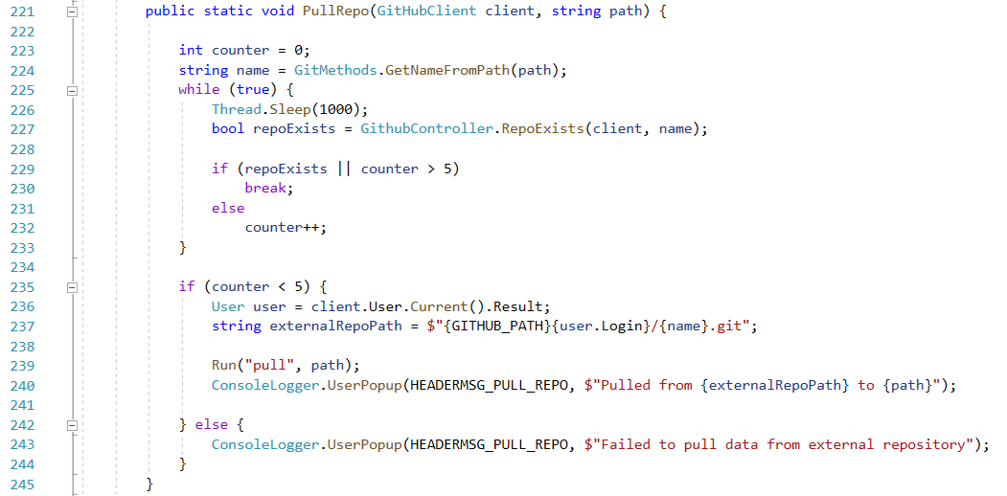
Obrázek 45 - Metoda PullRepo

Další důležité metody
V této třídě se mimo jiné nacházejí i metody přímo využívající běhu v terminálu. Jedná se o metody pro sledování změn v repozitáři. K tomu se využívá vytvořené funkce git status. Ta je doplněna o parametry pro jednodušší získávání výstupu a následnou práci se soubory.
Mezi sledovací metody patří UntrackedFiles, ModifiedFiles a RemovedFiles. Každá z těchto metod vrací seznam souborů podle zadaných parametrů. Dále je zde důležitá metoda AddFile. Ta převezme seznam souborů z předchozích metod a ve vybraném repozitáři přidá soubory do indexu sledování.
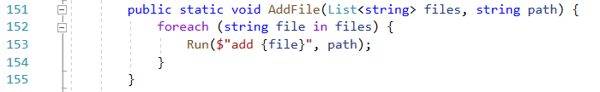
Obrázek 46 - Metoda AddFile

GithubController
GithubController.cs je třídou starající se o úspěšné propojení aplikace s uživatelským API. K autentifikaci uživatele využívá vygenerovaný privátní klíč, pomocí kterého vrátí ověřený objekt GitHubClient. Ten se dále používá pro získávání dat a repozitářů uživatele. V základě slouží jako ověření uživatelských práv pro Octokit Client Library.

MainWindowController
Tato třida byla vytvořena za účelem přehlednosti a oddělení programové logiky od funkcí v okně MainWindow. Nachází se zde metody s příponou Command. Ty jsou volány na základě metod v hlavním okně.
Převážně se starají zpracování příkazů, zobrazení dodatečného vyskakovacího okna a následné přesměrování na příslušnou metodu v GitMethods.cs nebo MainWindowUI.cs.

UserRepository
UserRepository je veřejnou třídou. Stará se o udržení informace o repozitáři. Při jejím vytvoření je nutné vložit instanci vytvořeného repozitáře v Octokit API.
Pro zjednodušení vývoje obsahuje dvě metody. První vrací URL a druhá jméno konkrétního repozitáře. Obecně tato třída slouží jako schránka pro další práci s repozitářem.
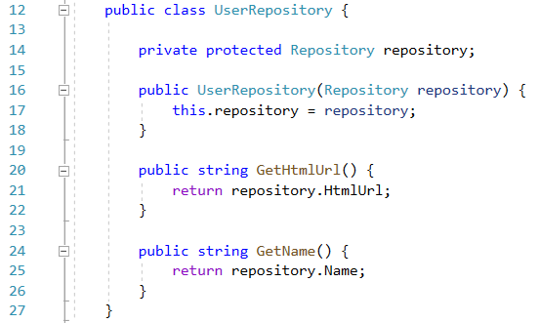
Obrázek 47 - Třída UserRepository

UIelements
Ve složce UIelements se nachází třída MainWindowUI.cs. Ta se stará o prvotní inicializaci vizuálních elementů aplikace. Také jsou zde obsaženy metody pro obnovování a upravování vizuálních změn na hlavním vlákně spuštěného okna.

MainWindowUI
MainWindowUI je třída napojená na hlavní okno aplikace. Využívá se při inicializaci a obnovení prvků v uživatelském rozhraní. Při spuštění okna MainWindow, se zavolají metody pro načtení obrázku a jména uživatele. Také se načte list repozitářů.
Při změně repozitáře se volá metoda LoadRepoBranches zajišťující aktualizaci funkčních možností v nástrojovém panelu. Tato metoda nejdříve smaže větve pro předchozí repozitář, a to na řádku 53 a 54. Následně se získají větve pro nový repozitář.
Na řádku 61 začíná cyklus pro generaci větví nového repozitáře do GUI. Generované větve jsou reprezentovány jako další prvek v nástrojové liště. Na řádku 79 začínají pravidla pro zákaz přepisu hlavní větve.
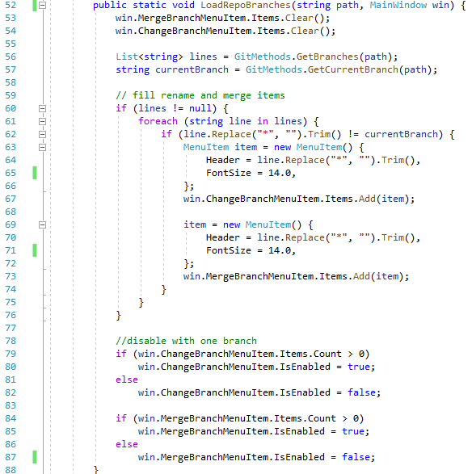
Obrázek 48 - Metoda LoadRepoBranches

Logging
Složka Logging obsahuje třídy pro zapisování výstupů do konzole pro lepší debugging během vývoje a třídy pro zobrazování uživatelských upozornění pomocí popup oken (vyskakovací okna).

ConsoleLogger
Jedná se o veřejnou třídu obsahující metody pro lepší debugging kódu při vývoji. Zde se využilo již předvytvořených funkcí logování do konzole zobrazujících text při spuštění ladění aplikace.
K této modifikaci došlo z důvodu přesného zaznamenávání daných segmentů během fungování aplikace. Tyto logovací metody se nacházejí na řádku 13 až 35. Navíc zde byly vytvořeny metody pro uživatelské vyskakovací okno, a také pro zaznamenávání statusu aplikace do logovacího pole ve spodní části kořenového okna.
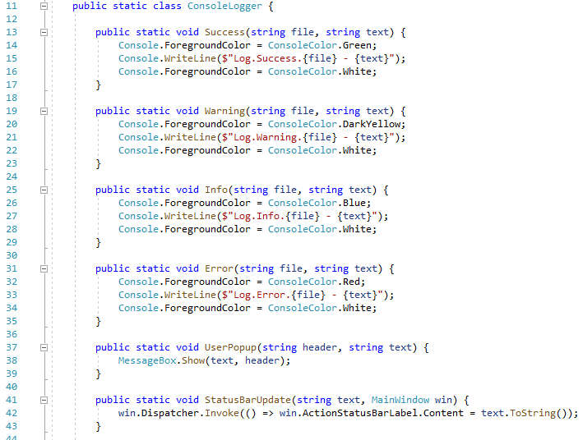
Obrázek 49 - Třída ConsoleLogger

Styles
Ve složce Styles se nacházejí slovníky s příponou xaml. V nich jsou definované styly pro elementy obsažené v oknech aplikace. Tyto styly se propojují v souboru App.xaml a poté se aplikují na celou aplikaci. V této složce je i složka Fonts, která obsahuje vlastní stažené fonty ve formátu ttf.
V souboru ColorsDictionary.xaml je například obsažena barevná paleta pro veškerá okna. K této paletě se dá jednoduše přistupovat pomocí přiřazení vazeb statických zdrojů. Nastavení těchto barev se globálně vztahuje na celý projekt. Toto umístění přináší možnost kompletně změnit motiv aplikace pomocí výběru jiné palety.
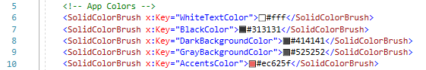
Obrázek 50 - ColorsDictionary

Database
Složka database obsahuje kód starající se o správu databáze a modely jednotlivých objektů v databázi. V této složce se nachází dvě třídy. Jedna pro každý typ objektu v databázi. Jedná se o třídy LocalRepoDB a PrivateTokenDB.

LocalRepoDB
Záznam repozitáře je navržen dle diagramu databáze. Každý repozitář má svoje unikátní ID. Toto ID se samo přiděluje během tvorby záznamu v databázi. Každý záznam repozitáře navíc obsahuje jméno, cestu a příslušného uživatele.
Všechny tyto hodnoty nesmí být v databázi prázdné a musí splňovat maximální počet znaků. Ukázka kódu z nastavení tabulky se nachází na obrázku 49 níže.
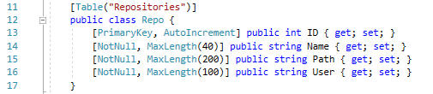
Obrázek 51 - Záznam Repozitáře v DB
Důležitou metodou v databázi repozitářů je metoda Refresh. Ta se stará o znovunačtení tabulky a mazání nenalezených nebo smazaných repozitářů. Výstupem této metody jsou všechny smazané repozitáře.
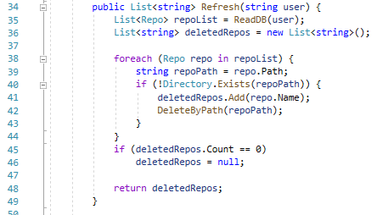
Obrázek 52 - Metoda Refresh
Třída LocalRepoDB dále obsahuje další metody pro základní práci se záznamy. Mezi ně patří vytváření a čtení záznamů nebo také mazaní či hledání podle zadaných filtrů. K filtrování příkazů se používá standartní syntaxe SQL dotazů, viz řádek 71 na obrázku níže.
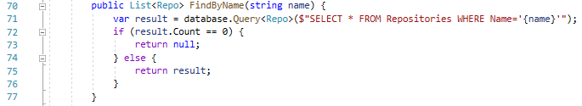
Obrázek 53 - Metoda FindByName

PrivateTokenDB
V databázi, která uchovává klíče uživatelů, se uplatňuje stejný postup definice záznamu, jako v databázi pro repozitáře. Každý klíč má svůj unikátní identifikátor a další hodnoty jako uživatel, hodnota nebo status aktivity.
Tato třída obsahuje obdobné metody pro práci se záznamy typu uživatelského klíče. Mezi ně patří zápis, čtení nebo hledání klíčů na základě zadaných parametrů.
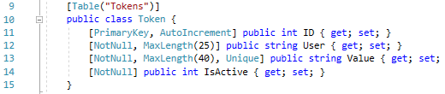
Obrázek 54 - Záznam klíče v DB

Návrh
Databáze je navržena pro potřeby aplikace. Stará se o lokální ukládání dat pomocí lépe dostupného formátu SQlite. V aplikaci se nachází 2 tabulky. Obě z nich jsou vázané na právě přihlášeného uživatele v systému Windows. Každý záznam v databázi obsahuje PK (Primary Key), což je unikátní identifikátor záznamu.

V tabulce Token se nachází uživatelské klíče. Tyto klíče obsahují uživatele, ke kterému patří, hodnotu klíče a status toho, jestli je klíč aktivní. V druhé tabulce se nachází záznamy repozitářů. Každý záznam obsahuje jméno repozitáře, cestu k danému repozitáři a příslušného uživatele.
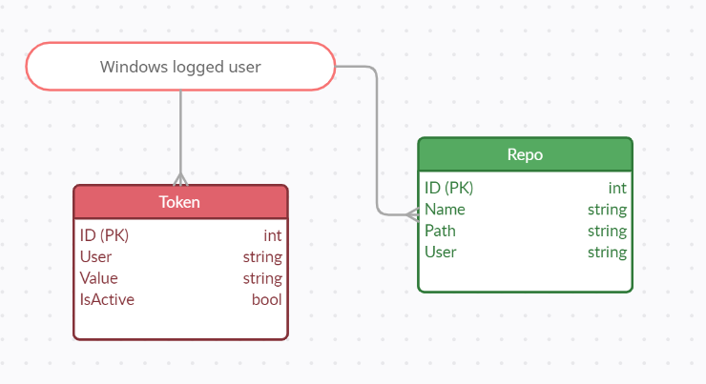
Obrázek 55 - Databáze

Segmenty vývoje
Kapitola segmentů vývoje popisuje vývoj důležitých komponent projektu a překonání technických i logických překážek. Jsou zde vysvětleny provedené úkony pro efektivní vyřešení každé problematiky.

Propojení s platformou GitHub
Pro propojení s platformou GitHub se v této práci používá externí knihovna Octokit Client Library. Ta je stavěna přímo pro programovací jazyk C# a podporuje tvorbu autorizovaného objektu pro práci s Github účtem.
V praxi se pro propojení využívá odkázání na přihlášení přes GitHub účet, kde se následně získá ověřovací klíč. Toto lze uskutečnit pouze u aplikací stavěných pro web. Konkrétněji to probíhá pomocí požadavků.
Řešením bylo odkázání uživatele na jeho GitHub účet, kde je možné vygenerovat vlastní privátní klíč. Ten se následně zadá při prvním spuštění aplikace.

Využití již vytvořených nástrojů git.exe
První větší překážkou při vývoji bylo využití již vytvořeného verzovacího nástroje a jeho funkcionalit. V projektu se využívá Octokit Client Library. Tato knihovna podporuje práci s repozitářema uloženýma pouze na platformě Github.
Problém s využitím oficiálního nástroje Git byl vyřešen vytvořením asynchronních procesů. C# podporuje práci v terminálu. Do něj lze vkládat příkazy stejně, jako kdyby byl zapnutý uživatelem.
Takto vznikly metody Run a RunAndRead využívající aplikace Git.exe ke spouštění příkazů na pozadí.

Asynchronní běh sledování repozitářů
Po vytvoření základních metod spoléhajících na chod s využitím terminálu bylo nutné tyto metody volat nezávisle na GUI a uživatelských akcích. K asynchronnímu běhu metod jsou v jazyku C# nabízeny dvě možnosti.
Jednou z nich je vytvoření nového vlákna operujícího nezávisle na hlavním vlákně aplikace. Tato funkcionalita byla využita při sledování změn v repozitáři. Při spuštění se nejdříve zjistí, jestli je vybrán repozitář. Následně se spustí metoda WaitForChangesOnRepo.
Z důvodu optimalizace vláken při změně sledovaného repozitáře, byl zaveden enumerační konstrukt. Ten se skládá ze tří stavů a to: New, Repeating a Aborting. Při každé iteraci metody v tomto vlákně, která se spouští každé 2.5 sekundy, dojde ke kontrole stavu momentálního vlákna.

Pokud je stav nastaven na Repeating nebo New, tak je sledován. Při stavu Aborting se čeká na doběhnutí změn a zároveň se spouští nová metoda přepisující tu starou. Ta následně sleduje nový repozitář.
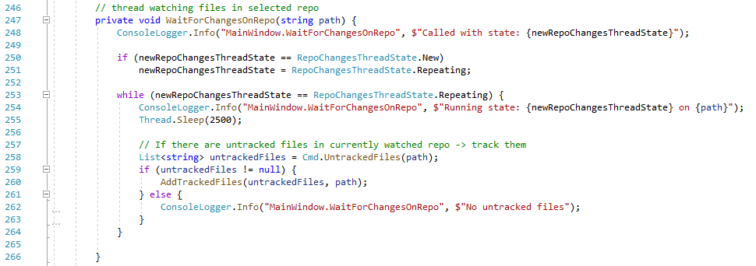
Obrázek 56 - Metoda WaitForChangesOnRepo

Změna zobrazení elementů z jiného vlákna
Tento problém nastal při pokusu o aktualizaci jakéhokoliv z prvků GUI na MainWindow pomocí metody, která nebyla součástí tohoto okna. Problém spočíval v tom, že MainWindow při spuštění vytvoří zobrazovací vlákno, do kterého nelze zasahovat pomocí asynchronních metod z jiných tříd.
Řešením tohoto problému bylo přidání metody Dispatcher.Invoke. Ta umožňuje synchronní spuštění části kódu asynchronních metod starající se o přepis hlavního vizuálního vlákna.

Úprava stylu jednotlivých elementů
WPF obsahuje předdefinované styly jednotlivých elementů. Tento problém vznikl při pokusu o změnu stylu elementu na tmavou verzi. Staticky zobrazovaný element se dal upravit pomocí úpravy atributů, ale jeho styly při najetí myši nebo výběru se musí komplikovaně definovat jako pod elementy.
Řešením bylo vytvoření oddělených slovníků obsahujících jednotlivé společné styly pro použité elementy. Tyto styly z části přepisují šablonu vybraného elementu, a to umožňuje modifikaci pozadí, popředí a dalších atributů bez změny celého rozložení elementu. Tím byla vyřešena náročná úprava každého z jednotlivých elementů.

Porovnávání změn
Pro získání veškerých změn v souboru se využívá metody GetAllFileChanges. Tento segment porovnávání změn patří v této aplikaci mezi ten nejdůležitější. Při vytváření souboru v repozitáři se načítá pouze jeho obsah. Pokud byla uskutečněna nějaká změna, tak se výstup získává pomocí Git diff HEAD.
Nejdříve se na řádku 292 získá tento výstup z konzole. Zde jsou změny zobrazeny v segmentech s názvem chunk. Tento segment v sobě má zahrnuté informace o začátku a rozsahu změn.
Na řádku 297 až 305 se prochází tento výstup a třídí se do lepé zpracovatelné formy. Tato forma se následně musí roztřídit do formátu obsahujícího číslo řádku, samotný obsah a stav předchozího řádku.
Tento algoritmus začíná na řádku 310. Funguje na základě předchozího znaku. Pokud byl tedy předchozí řádek odebrán a následuje řádek, který ho má nahradit, tak se spustí kód pod podmínkou na řádku 326. Dále se generuje stejné číslo řádku nebo se nahrazuje nad rámec daného řádku.
Výstupem této funkce je list obsahující pole. V něm se nachází textové řetězce. První pozice je pro číslo řádku, druhá je pro obsah a poslední je pro určení barvy řádku v samotném generování.
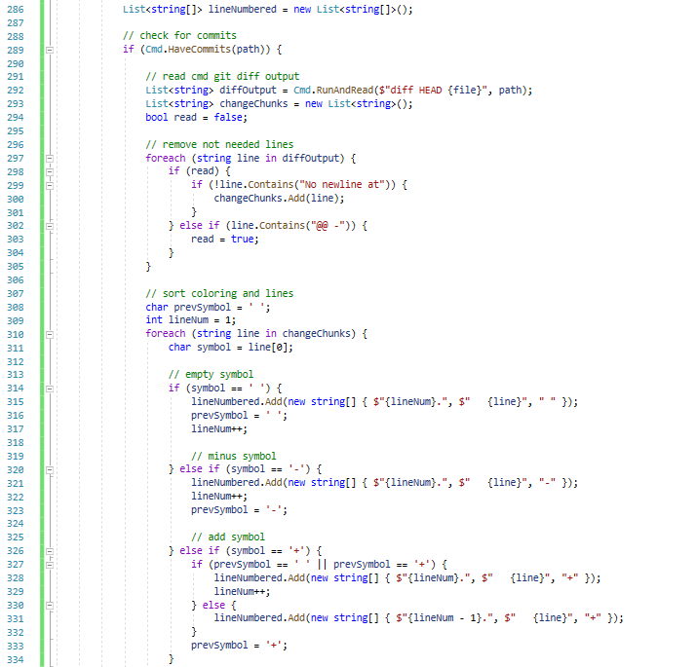
Obrázek 57 - Metoda GetAllFileChanges
Výstup z předchozí metody se dále získává při výběru daného souboru. Z nastaveného formátu se tedy dá jednoduše zjistit co má mít text za barvu nebo jaké má mít číslo řádku. Od řádku 308 do 327 se generuje každý jednotlivý řádek.

Nejdříve se zjistí, co má mít za barvu. To probíhá pomocí třetí složky v poli obsahující buď znaménko plus, mínus nebo prázdný text. Takto se určí barva pro obsah řádku. Dále se už jen na řádcích 320 až 327 složí části odstavce a tento odstavec se přidá do okna pro zobrazování změn.
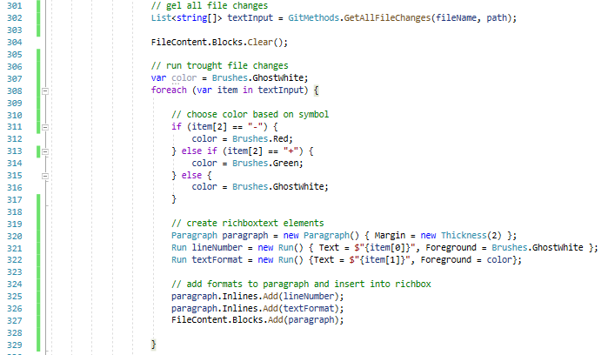
Obrázek 58 - Generování barevného výstupu

Vlastní Toolbar
Při vývoji xaml elementů a návrhu jednotlivých oken bylo nutné vytvořit i vlastní nástrojovou lištu (toolbar). Samotná skladba elementů se řídí podle oficiální dokumentace pro práci s WPF. [41]
Při tvorbě vlastního designu už samotná dokumentace nestačí. Bylo nutné vytvořit úplně novou šablonu, a to z důvodu nepřepsání stylu již základních vytvořených elementů. [41]
Tato šablona se zařadila do ToolbarMenuDictionary.xaml. Byla převzata z článku pro tmavý design a upravena pro potřeby aplikace podle již navržené palety projektu. Pro pochopení tvorby jednotlivých šablon elementů, byl nutný rozsáhlý průzkum a porozumění jejich stavby. [41]
Samotný toolbar se skládá z menu položek a jejich podpoložek. Dělí se na dvě hlavní části. Část, kde jsou jednotlivé nástroje a část pro minimalizaci nebo vypínání aplikace.
Struktura jednotlivých nástrojů byla vyřešena pomocí elementu MenuItem. Ten může obsahovat sám sebe a dál se dělit. V obrázku níže je na řádku 102 až 108 hlavní MenuItem element. Ten obsahuje další volby.
Při najetí myši na MenuItem dojde k rozbalení všech jeho součástí. Tyto součásti obsahují svoje nadpisy a mají přiřazenou vlastní OnClick akci.
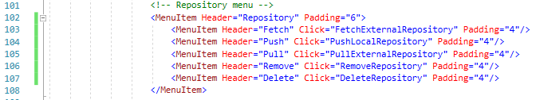
Obrázek 59 - Položka MenuItem
Druhou částí byla tvorba vlastních tlačítek pro minimalizaci a vypnutí. Ty jsou manuálně umístěny pomocí elementu Grid na řádku 121 až 137. Jedná se o element tlačítka přebírající veškeré atributy obsažené v ButtonsDictionary.xaml.
Tyto tlačítka odkazují na metody dále pracující s vybraným oknem. Každé z oken v aplikaci obsahuje tuto část kódu, a to z důvodu unifikovaného designu nástrojové lišty.
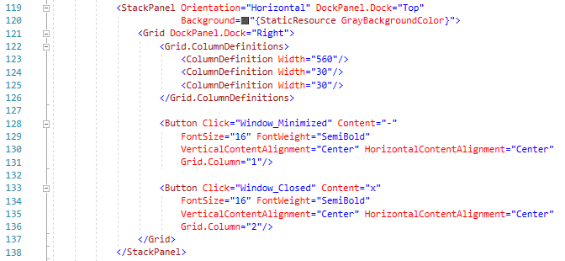
Obrázek 60 - Vlastní tlačítka

Tvorba instalačního programu
Aplikace se běžně kompiluje do složky, kde obsahuje veškeré svoje závislosti a svůj spouštěcí binární soubor. Z pohledu uživatele je ale jednodušší používat instalační program. Ten dokáže provést uživatele krok po kroku instalací a předchází chybovosti v umístění souborů a složek.
Takto se instalační program sám postará o přetažení souborů do zvolené destinace v zařízení, přidá se do rejstříku spustitelných aplikací v systému Windows, a dokonce může vytvořit zástupce na ploše.
K tvorbě instalačního programu je nutné vytvořit vlastní instalační projekt. Takto obsahuje aplikace 2 řešení. Jedno se stará o samotnou aplikaci a druhé se stará o instalační program.
Visual studio nabízí rozšíření s názvem Microsoft Visual Studio Installer Projects. Toto rozšíření umožňuje samotnou tvorbu instalačního projektu. V obrázku níže je zobrazeno základní rozhraní pro tvorbu instalačního programu.
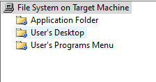
Obrázek 61 - Rozhraní instalačního programu
Zde se pouze importuje výstup aplikace, ikona a v okně vlastností se nastaví další parametry. Jedná se například o jméno autora, požívaná ikona nebo verze aplikace. Jakmile je všechno nastaveno, tak se spustí sestavení a vygeneruje se požadovaný instalační program. Instalační soubor byl vytvořen nad rámec zadání této maturitní práce. Jedná se pouze o testování proveditelnosti mimo testovací prostředí.

Generovaná dokumentace
Pro účely přehledu funkcí, metod a tříd vznikla automaticky generovaná dokumentace. Tato dokumentace slouží pro utříděnou orientaci v kódu pro vývojáře. Nachází se zde popis každé metody v projektu.
Dokumentace byla vytvořena s pomocí aplikace Doxygen. Ta je schopna generovat dokumentace na základě struktury a komentářů. Podporuje velkou škálu jazyků včetně C#. [43]

Uživatelská příručka
V kapitole uživatelská příručka se nachází průvodce instalací, potřebné aplikace pro správný chod a následná práce se samotnou aplikací. Je zde přehledně popsáno vytváření privátních klíčů a samotná práce s aplikací.

Demo účet
Pro účely testování a práce v izolaci byl vytvořen testovací demo účet na platformě Github. Tento účet může být také použit pro testování aplikace oponentem. K přihlášení na stránce https://github.com/login slouží následující údaje:
Obrázek 62 - Údaje pro přihlášení
Uživatelské jméno: …
Heslo: …
Zde jsou již připraveny repozitáře pro usnadnění samotného testování. S nimi může oponent pracovat dle svého vlastního uvážení.

Nastavení pravomocí
Pokud se již Git na zařízení využíval pod jiným účtem, než je demo účet, tak je potřeba překonfigurovat přihlašovací údaje. Tyto údaje lze jednoduše změnit přes Ovládací panely -> Uživatelské účty -> Správce pověření. Poté stačí vybrat tlačítko Přihlašovací údaje systému Windows. Zde se pouze zadají předem poskytnuté údaje.
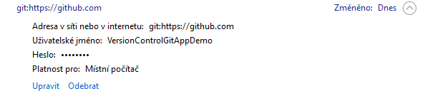
Obrázek 63 - Změna údajů
Pokud jde o systém, kde Git ještě nebyl nastaven nebo chce uživatel používat již nastavený účet, tak není potřeba provádět tento krok. Aplikace si při zapnutí sama vyžádá tyto údaje.

Typy instalací
V této kapitole se nachází popis instalace a spouštění aplikace. Je zde popsáno spouštění pro demo účet, který také obsahuje veškeré zdrojové soubory k nahlédnutí. Následně je zde popsáno, jak probíhá instalace z pohledu uživatele.

Pro demo účet
Demo účet pro oponenta je dodáván v zip souboru. Obsah této složky je nutné extrahovat. Veškeré soubory mimo dokumentaci se nacházejí ve složce prilohy.
Pro spuštění aplikace je nutné jít do složky demo. Zde se nachází již zkompilovaná aplikace. Spustitelný soubor je nutné spouštět jako administrátor systému. Veškeré zdrojové kódy i VS projekt se zde nachází dle hierarchie, která je vysvětlena v praktické části dokumentace ve složce src.

Dále se v přílohách nachází složka html s vygenerovanou dokumentací. Pro zobrazení stačí otevřít soubor index.html. Více o vygenerování dokumentace v kapitole Generovaná dokumentace.
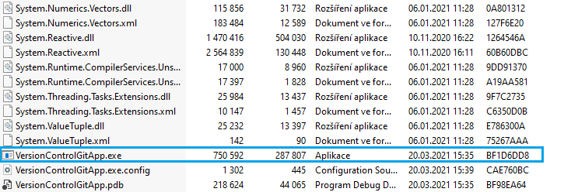
Obrázek 64 - Umístění aplikace

Uživatelská instalace
Běžný uživatel si aplikaci může stáhnout jako instalační soubor. Tento instalační soubor se nachází ve veřejném repozitáři na účtu Github.
Pro instalaci aplikace stačí poklepat na instalační soubor. Poté se zobrazí okno s průvodcem instalací. Druhé okno obsahuje výběr umístění aplikace. Zde si uživatel může vložit vlastní cestu pro instalaci nebo zanechat původní.
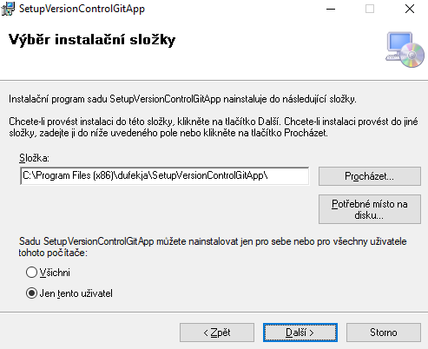
Obrázek 65 - Výběr instalační složky
Následně stačí už jen potvrdit instalaci a aplikace se sama nainstaluje na zařízení uživatele. Z důvodu rychlejšího testování aplikace je doporučováno spouštět aplikaci přímo pomocí binárního souboru v zipu.

Instalace aplikace Git
Ke správnému chodu aplikace je nutné nainstalovat balíček funkcí Git. Jedná se o samostatnou aplikaci, jejíž metody jsou následně využívány aplikací.
Git lze stáhnout z oficiálních stránek. Instalační soubory nacházejí na odkazu: git-scm.com/downloads. Tento projekt je podporován pouze na operačním systému Windows, a proto je nutné stáhnout verzi pro Windows. Po úspěšné instalaci je možné využívat všechny funkcionality aplikace.
Pro správné fungování aplikace je nutné git instalovat pomocí základní cesty. Touto cestou je C:/Program Files/Git. Při instalaci je tedy nutné myslet na správné umístění nástroje git. Aplikace primárně pracuje s tím, že se git nachází právě zde.
Funkčnost nástroje git lze ověřit pomocí jednoduchého příkazu v konzoli Windows. Stačí použít příkaz git --version. Pokud je vše v normě, tak se zobrazí nainstalovaná verze. V případě chyby je nutné postupovat podle oficiální dokumentace na stránkách git-scm.com.

Offline režim
Tento režim je zapnutý v případě uzamknutí interakce se službou Github. K tomu může dojít při nepovolení pravomocí při tvorbě klíče. S aplikací lze běžně pracovat s repozitáři na zařízení. Funkce statistik uživatele a stahování repozitářů jsou ovšem zablokované.
Pro přechodu do běžného režimu aplikace je možné změnit privátní klíč. Stačí, aby měl nový klíč dostatečné pravomoce. Více o změně privátního klíče v kapitole Změna privátního klíče.

Tvorba privátního klíče
Po prvotním spuštění aplikace budete dotázáni k zadání vašeho privátního klíče. Tento klíč je možné vytvořit po přihlášení do Github účtu. Na tuto stránku vás přesměruje odkaz v pravém horním rohu. Pro přistup je nutné zadat přihlašovací údaje ke Github účtu a následně kliknout na tlačítko vytvoření nového klíče.
Zde si přidejte název klíče a povolené úkony. Pro maximální kompatibilitu a efektivitu aplikace, je nutné vybrat všechny zaškrtnutelné položky. Pokud nebudou zaškrtnuté všechny položky, tak se může aplikace pustit v režimu offline.
Po vybrání položek klikněte na tlačítko Generate Token (vytvořit klíč). Poté stačí vygenerovaný klíč zkopírovat a vložit do textového pole nacházejícího se v aplikaci. Níže se nachází průvodce generování klíče ve formě obrazových materiálů.
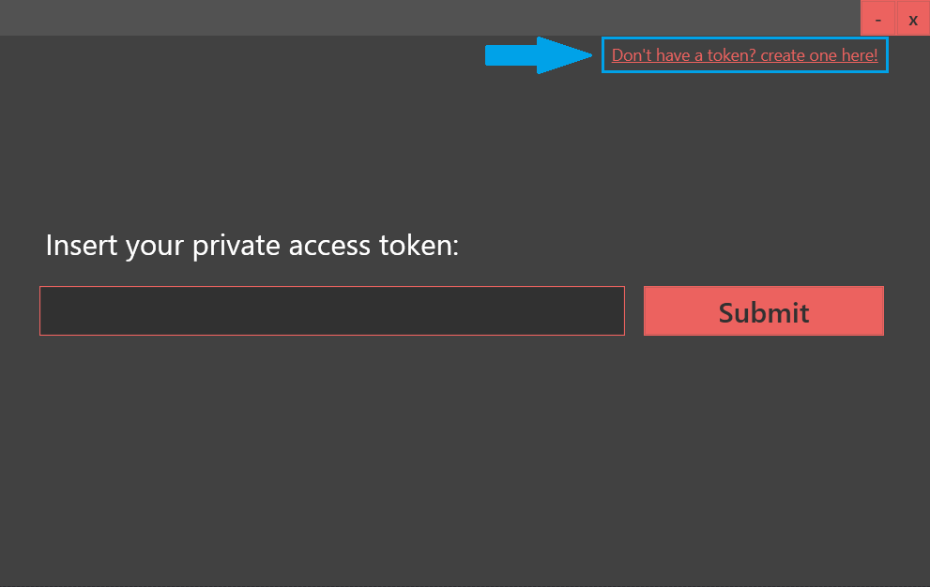
Obrázek 66 - Okno přidání klíče
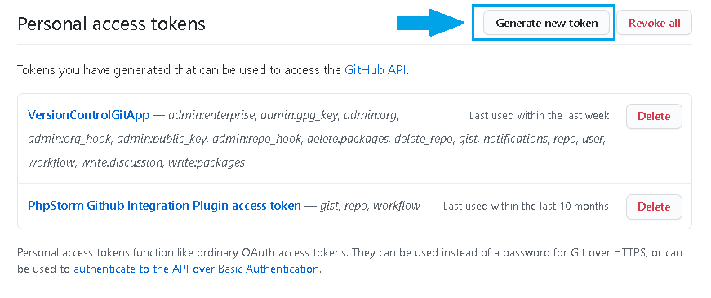
Obrázek 67 - Vytvořit nový klíč
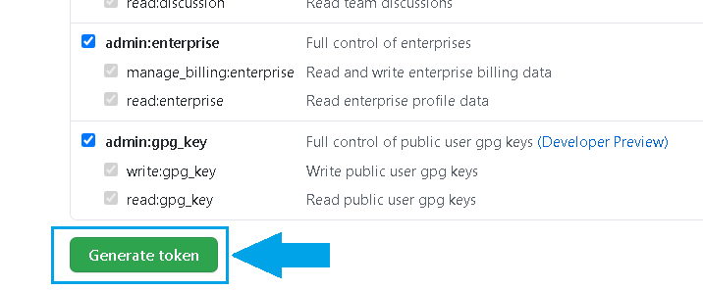
Obrázek 68 - Vygenerovat nový klíč
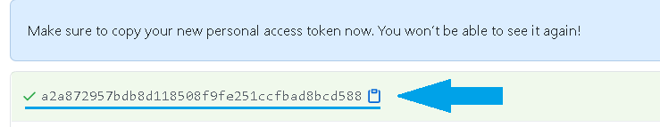
Obrázek 69 - Formát klíče

Práce s aplikací
V této části je podrobněji popsáno zobrazení a fungování prvků z pohledu uživatele. Jde o přehledný rozpis rozložení aplikace, jednotlivých oken a tlačítek.

Rozložení prvků v hlavním okně
V horní sekci hlavního okna zobrazujícího se po zadání privátního klíče, se nachází nástrojová lišta. Nástroje v této liště manipulují s vybraným repozitářem. V levé horní části se nachází obrázek uživatele a jeho jméno.
Hned pod jménem se nachází seznam repozitářů. V tomto seznamu lze vybrat repozitář, s kterým si uživatel přeje pracovat. Pro provádění změn slouží sekce v levém dolním rohu. Zde jsou dvě textová pole pro název a popis. Také se zde nachází tlačítko commit ukládající všechny změny v repozitáři na vybranou větev.
V pravé horní sekci se nachází cesta k repozitáři a výběr jednotlivých modifikovaných souborů. Změny vybraného souboru se zobrazí v nejrozsáhlejší sekci aplikace. Spodní část aplikace obsahuje stavovou lištu popisující aktuální úlohy prováděné programem.

Změna privátního klíče
Pokud chce uživatel změnit svůj privátní klíč, tak je možné kliknout nebo najet myší na záložku Git v nástrojové liště. Zde vyjede okno obsahující textové pole a tlačítko k potvrzení. Do tohoto pole se zadá vytvořený klíč, a to podle všech specifikací jako při prvním vkládání.
Po potvrzení se klíč validuje a uživateli se nastaví práva podle vloženého klíče. Je také možné vložení již použitého, a právě neaktivního klíče. Tímto způsobem se klíč opět aktivuje.
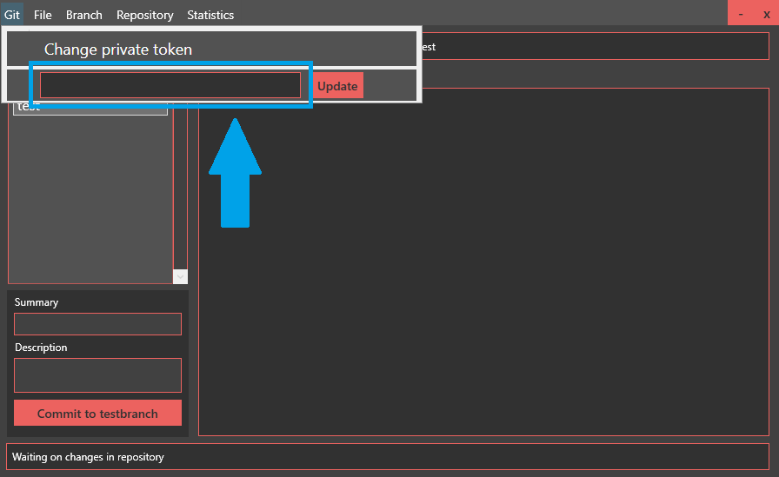
Obrázek 70 - Změna privátního klíče

Přidání repozitáře
Pro přidání nového repozitáře je nutné najet nebo kliknout na část lišty s názvem File. Zde jsou k výběru tři možnosti. První je New Repository (tvorba nového repozitáře). Po výběru této možnosti vyskočí okno, kde si uživatel může vybrat složku k vytvoření repozitáře. Vybráním této složky se repozitář automaticky přidá do seznamu.
Pro přidání již vytvořeného repozitáře, je zde možnost Add Local Repository (přidat lokální repozitář). Následně se zobrazí stejné okno výběru složek, kde už stačí vybrat požadovaný repozitář.
Třetí funkce Clone Repository (klonovat repozitář) přesměruje uživatele na nové vyskakovací okno. Zde je možnost vybrat již vytvořené repozitáře z Github úložiště nebo manuálně vložit URL repozitáře.
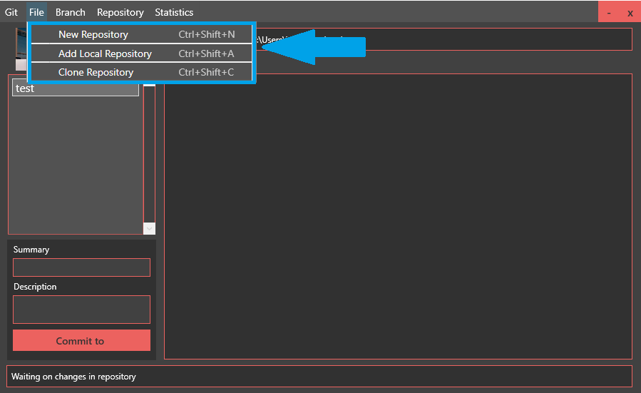
Obrázek 71 - Přidání repozitáře

Práce s větvemi
Po vybrání repozitáře může uživatel pracovat s větvemi v tomto repozitáři. Za tímto účelem byla vytvořena záložka Branch. Zde se nachází pět dalších funkcionalit pro práci s větvemi.
Možnosti New a Rename slouží k vytvoření a přejmenování větví. Obě tyto funkce přesměrují uživatele na samostatné okno, kde je možnost vypsat název větve do textového pole.
Jako další možnosti může uživatel větev změnit nebo sloučit stávající do vybrané. K těmto funkcím se jako podnadpisy generují větve odpovídající výběru. Jako poslední je možnost Delete. Tímto tlačítkem se vybraná větev smaže a přepne se na hlavní větev projektu.
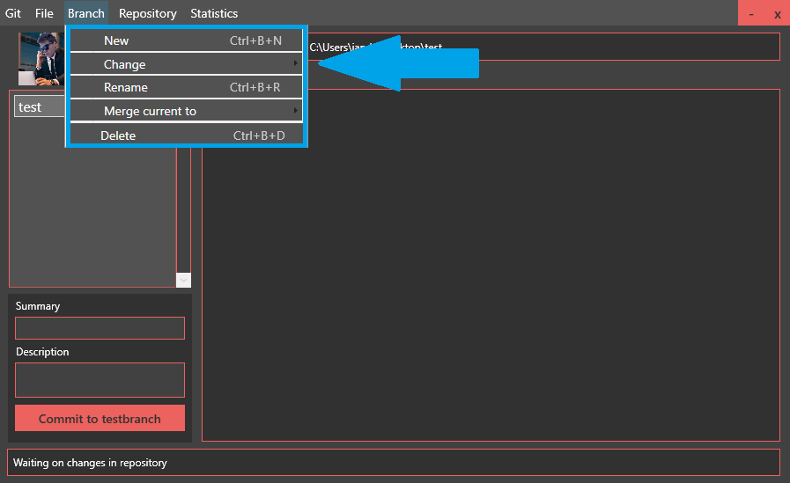
Obrázek 72 - Práce s větvemi

Práce s vybraným repozitářem
V nástrojové liště se nachází sekce Repository. Zde může uživatel provádět hlavní synchronizaci repozitářů s platformou Github a také upravovat list repozitářů přidaných v aplikaci. Příkazem Fetch se pouze zjistí, jestli je daný repozitář uložen v externím úložišti a jestli má nějaké změny oproti lokální verzi.
Tlačítkem Push se dá vybraný repozitář nahrát na Github, a naopak pomocí tlačítka Pull se dají stáhnout veškeré změny a novinky v externím repozitáři. Dále jsou zde ještě možnosti Remove (odstranění repozitáře z aplikace) a Delete (úplné smazání repozitáře ze zařízení).
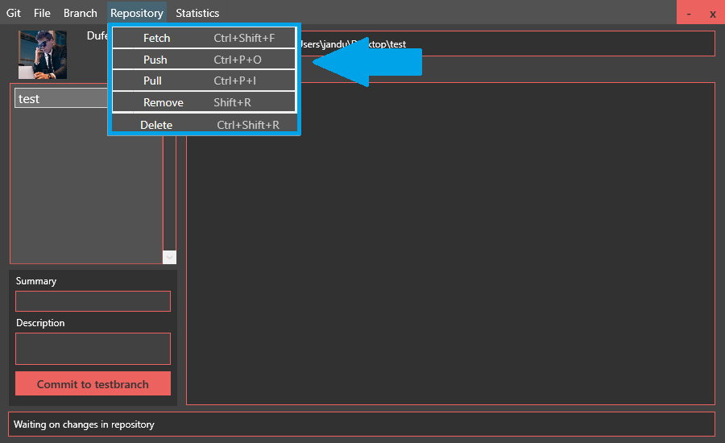
Obrázek 73 - Práce s repozitářem

Statistiky
Metody pro zobrazení statistik se nacházejí v nástrojové liště pod tlačítkem Statistics. Zde jsou uživateli nabízeny dvě možnosti. Zobrazení statistik vlastního Github účtu nebo zobrazení statistik historie používání příkazu commit ve vybraném repozitáři.
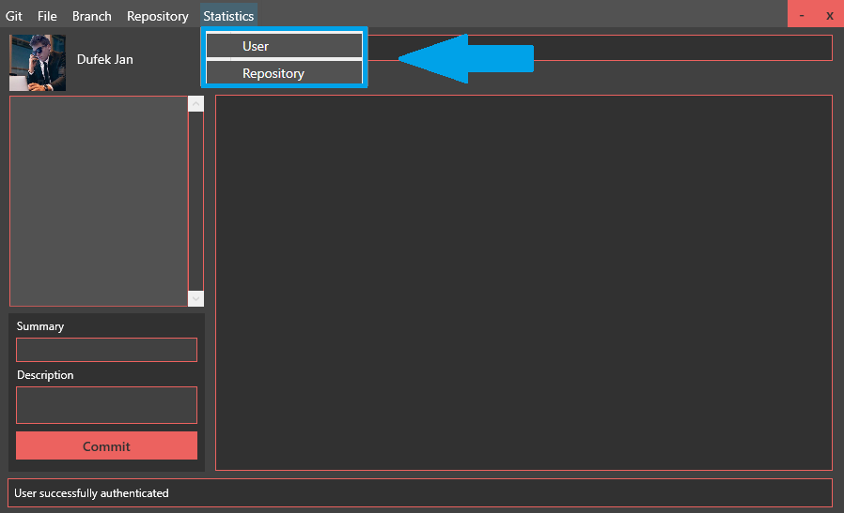
Obrázek 74 - Výběr statistik
Po kliknutí na položku User se zobrazí nové okno. Zde se po krátkém načítání zobrazí počet vlastněných privátních a veřejných repozitářů. Zároveň se podle repozitářů v úložišti Github vygeneruje graf. Ten zobrazuje součet uložených stavů pro každý externí repozitář.
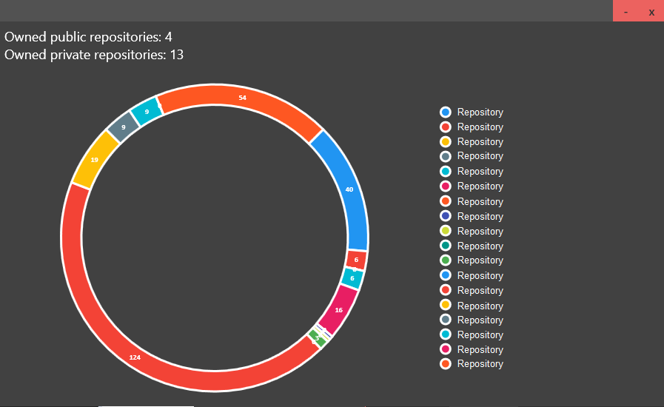
Obrázek 75 - Statistiky uživatele
Druhá položka s názvem repository zobrazuje statistiky ohledně vybraného repozitáře. Tyto údaje jsou zobrazeny v podobě součtu uložených stavů od přihlášeného uživatele.
V horní části zobrazeného okna jsou informace o názvu a všech uložených stavech repozitáře. Hned druhá informace zahrnuje pouze uložené stavy od momentálně přihlášeného uživatele.
Graf zobrazený po načtení ukazuje počet vytvořených uložených stavů za dané časové období. Toto časové období je nastaveno na jeden měsíc. Na vertikální ose se tedy zobrazuje počet stavů a na horizontální se zobrazují jednotlivá časová období. Po najetí na konkrétní sloupec se zobrazí detailní informace pro dané období.
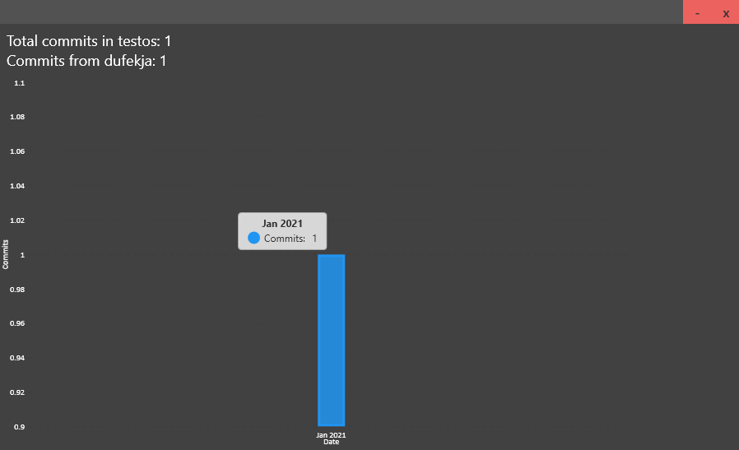
Obrázek 76 - Statistiky repozitáře

Testování
Testování funkčnosti probíhalo již od počátku vývoje. Během vývoje byly vyhodnocovány chyby aplikace a potřeby budoucích uživatelů. První testovanou oblastí byl design aplikace. Ten si od prvního návrhu aplikace prošel značným přepracováním. Z důvodu zjednodušení se většina prvků přesunula na levou horní část aplikace. Toto testování probíhalo na základě konzultací s cílovou skupinou uživatelů.
V průběhu vývoje byl také pravidelně testován kód. Došlo k ošetření funkcí požadující nějaké vstupy. Pro maximální redukci chyb byla aplikace testována uživateli z cílové skupiny i mimo ni.

ZÁVĚR
Předmětem této práce bylo vytvořit funkční aplikaci, pomocí které bude možné spravovat repozitáře, propojit je s platformou Github a zobrazovat statistiky uživatele i jednotlivých repozitářů.
V praktické části se nachází základní popis využívaných knihoven, postup plánování a využité nástroje. Dále samotný návrh aplikace od prvotního drátového modelu po grafický návrh s barevnou paletou. Tento návrh obsahuje i tvorbu ikony aplikace.
Hlavní část praktické části popisuje samotnou strukturu projektu. Zde se nachází každá komponenta projektu s popisem funkčnosti, návrhem a uživatelským využitím. V praktické části projektu jsou také popsány důležité segmenty vývoje. V kapitole segmentů vývoje je zaznamenáno jejich technické zpracování a role v aplikaci.
Samostatnou částí praktické části bylo vyhotovení uživatelské příručky. Ta popisuje instalaci, nastavení a ovládání každé části aplikace. Součástí je obrazová dokumentace jednotlivých funkcí a nástrojů v nástrojové liště nebo průvodce instalací pro oponenta práce.
Práce byla vypracována dle zadaných parametrů a autorových představ. Uživateli poskytuje jednoduchou správu repozitářů a vytváření větví. Dále je zde přidaná hodnota GUI umožňující používání aplikace i uživatelům, kteří se úplně neorientují v terminálové verzi nástroje git. Je zde přehledně zobrazen každý přidaný repozitář, jeho upravené soubory, a hlavně veškeré změny porovnávající se s předchozím uloženým stavem.
Pomocí privátního klíče se aplikace propojuje s platformou Github. Github je využíván k nahrávání a stahování repozitářů. Obecně aplikace umožňuje běžnou práci při verzování projektů samostatně i v týmu. Aplikace také umí zobrazovat statistiky o přihlášeném uživateli nebo vybraných repozitářích. Tyto statistiky se zobrazují v podobě textu i v podobě dynamicky překreslovatelných grafů.
Vývoj aplikace probíhal díky využití plánovacích nástrojů dle plánu. Byl dodržen grafický design i vývoj částí projektu v požadovaných termínech. Vývoj byl uskutečňován na základě vytvořených diagramů, které popisují jak asynchronní práci aplikace, tak návrh databáze.
V průběhu vývoje probíhalo pravidelné testování jednotlivých verzí kódu a ladění vizuální stránky aplikace. Z tohoto důvodu je aplikace pro uživatele z cílové skupiny vývojářů již z počátku intuitivní.
Pro lepší orientaci v aplikaci jsou neznáme funkce popsány buď v uživatelské příručce nebo ve vygenerované dokumentaci pro vývojáře. Výsledkem je tedy aplikace splňující všechny zadané požadavky a předpoklady.
V budoucnu by se do aplikace dalo přidat velké množství rozšíření a úprav. Například vlastní klávesové zkratky. Pro tyto zkratky už je připravena základní třída umožňující toto rozšíření.
Do aplikace se také dá přidat nepřetržitá synchronizace repozitářů mezi více zařízeními. Toho by se dalo dosáhnout v závislosti na Github účtu, pro který jsou také připravené základní metody.
Aplikace byla v průběhu vývoje optimalizována pro paralelní běh metod, proto by se v budoucnu dal přidat další indikátor pro uživatele zobrazující ukazatel postupu.
Vývoj této aplikace shrnuje použití získaných informací a technologií za celou dobu studia. Autor tímto projektem prokazuje schopnost řešit problémy a dohledávat potřebné informace.

POUŽITÁ LITERATURA
- Git: Git Dokumentace. Git [online]. 2020-07-27 [cit. 2020-10-07]. Dostupné z: https://git-scm.com/
- Distributed: about. Git-scm [online]. [cit. 2020-10-26]. Dostupné z: https://git-scm.com/about/distributed
- Free and open-source: about [online]. [cit. 2020-10-26]. Dostupné z: https://git-scm.com/about/free-and-open-source
- GNU Operating System. GNU: licences [online]. 2017, 2017/05/18 [cit. 2020-10-07]. Dostupné z: https://www.gnu.org/licenses/gpl-faq.cs.html
- History of Git. Git-scm [online]. [cit. 2020-10-18]. Dostupné z: https://git-scm.com/book/en/v2/Getting-Started-A-Short-History-of-Git
- Git install. Git-scm [online]. [cit. 2020-10-18]. Dostupné z: https://git-scm.com/book/en/v2/Getting-Started-Installing-Git
- Git init. Git-scm [online]. [cit. 2020-10-18]. Dostupné z: https://git-scm.com/docs/git-init
- Git clone. Git-scm [online]. [cit. 2020-10-18]. Dostupné z: https://git-scm.com/docs/git-clone
- CHACON, Scott a Ben STRAUB. Git-Basics-Getting-a-Git-Repository: book. Git-scm [online]. Apress [cit. 2020-10-26]. Dostupné z: https://git-scm.com/book/en/v2/Git-Basics-Getting-a-Git-Repository
- CHACON, Scott a Ben STRAUB. Git-Basics-Recording-Changes-to-the-Repository: book. Git-scm [online]. Apress [cit. 2020-10-26]. Dostupné z: https://git-scm.com/book/en/v2/Git-Basics-Recording-Changes-to-the-Repository
- CHACON, Scott. Pro Git [online]. 15. 7. 2017. Createspace Independent Publishing Platform, 2017 [cit. 2020-10-18]. ISBN 9781548889807. Dostupné z: https://git-scm.com/book/cs/v2
- HORDĚJČUK, Vojtěch. Git – Vojtěch Hordějčuk: Nástroje. VOHO: wiki – git [online]. [cit. 2020-10-07]. Dostupné z: http://voho.eu/wiki/git/
- Git merge. Git-scm [online]. [cit. 2020-10-18]. Dostupné z: https://git-scm.com/docs/git-merge
- Git commit. Git-scm [online]. [cit. 2020-10-18]. Dostupné z: https://git-scm.com/docs/git-commit
- Git fetch & pull. Git-tower [online]. [cit. 2020-10-18]. Dostupné z: https://www.git-tower.com/learn/git/faq/difference-between-git-fetch-git-pull/
- Mercurial: Source Control Management [online]. [cit. 2020-10-18]. Dostupné z: https://www.mercurial-scm.org/
- Difference Git and Mercurial [online]. 31. 1. 2012 [cit. 2020-10-18]. Dostupné z: https://stackoverflow.com/questions/35837/what-is-the-difference-between-mercurial-and-git
- Github: What is github ? [online]. 14. 7. 2012 [cit. 2020-10-18]. Dostupné z: https://techcrunch.com/2012/07/14/what-exactly-is-github-anyway/?guccounter=1
- Visual Studio News: Magazine. Visualstudiomagazine [online]. [cit. 2020-10-18]. Dostupné z: https://visualstudiomagazine.com/Home.aspx
- Instalace VS: Visual Studio [online]. [cit. 2020-10-18]. Dostupné z: http://moderniprogramovani.cz/instalace/visual-studio/
- WinForms Designer: .NET. Devblogs.microsoft [online]. 19. 5. 2020 [cit. 2020-10-18]. Dostupné z: https://devblogs.microsoft.com/dotnet/windows-forms-designer-for-net-core-released/
- WPF designer: Dokumentace. Visualstudiomagazine [online]. [cit. 2020-10-18]. Dostupné z: https://www.stimulsoft.com/en/documentation/online/programming-manual/index.html?engine_right_to_left_wpf_designer_and_viewer.htm
- Mobile-app-development: features [online]. Apress [cit. 2020-10-26]. Dostupné z: https://visualstudio.microsoft.com/cs/vs/features/mobile-app-development/
- .NET: introduction [online]. 28. 09. 2020 [cit. 2020-10-18]. Dostupné z: https://docs.microsoft.com/cs-cz/dotnet/core/introduction
- CHAND, Mahesh. C-sharpcorner: Difference Between .NET and .NET Core. C-sharpcorner [online]. 2020, 2020 [cit. 2020-10-07]. Dostupné z: https://www.c-sharpcorner.com/article/difference-between-net-framework-and-net-core/
- ČÁPKA, David. Základy .NET: obrázek. Itnetwork [online]. [cit. 2020-11-05]. Dostupné z: https://www.itnetwork.cz/csharp/zaklady/c-sharp-tutorial-uvod-do-jazyka-a-dot-net-framework
- WPF: what is WPF. Wpf-tutorial [online]. [cit. 2020-10-18]. Dostupné z: https://www.wpf-tutorial.com/about-wpf/what-is-wpf/
- Getting started with WPF: docs. Docs.microsoft [online]. [cit. 2020-10-18]. Dostupné z: https://docs.microsoft.com/cs-cz/visualstudio/designers/getting-started-with-wpf?view=vs-2019
- Prvni WPF aplikace: csharp. Itnetwork [online]. [cit. 2020-10-18]. Dostupné z: https://www.itnetwork.cz/csharp/wpf/c-sharp-tutorial-wpf-uvod-a-prvni-formularova-aplikace
- WinForms vs WPF: Differences. Educba [online]. [cit. 2020-10-18]. Dostupné z: https://www.educba.com/winforms-vs-wpf/
- WinForms vs WPF: Differences. Wpf-tutorial [online]. [cit. 2020-10-18]. Dostupné z: https://www.wpf-tutorial.com/about-wpf/wpf-vs-winforms/
- XAML: Docs. Docs.microsoft [online]. 30. 09. 2019 [cit. 2020-10-18]. Dostupné z: https://docs.microsoft.com/cs-cz/xamarin/xamarin-forms/xaml/xaml-basics/get-started-with-xaml?tabs=windows
- XAML: What is xaml. Wpf-tutorial [online]. [cit. 2020-10-18]. Dostupné z: https://www.wpf-tutorial.com/cs/5/xaml/co-je-to-xaml/
- XAML Designer: Design XAML in Visual Studio and Blend. Docs.microsoft.com: visualstudio/xaml-tools [online]. Microsoft, 2020, 02. 28. 2020 [cit. 2020-10-07]. Dostupné z: https://docs.microsoft.com/en-us/visualstudio/xaml-tools/designing-xaml-in-visual-studio?view=vs-2019
- Nuget [online]. [cit. 2020-10-18]. Dostupné z: https://www.nuget.org/
- NuGet: Úvod do NuGet [online]. Microsoft, 2019 [cit. 2020-10-07]. Dostupné z: https://docs.microsoft.com/cs-cz/nuget/what-is-nuget
- C#: Prohlídka jazyka C#. Docs.microsoft [online]. 06. 08. 2020 [cit. 2020-11-04]. Dostupné z: https://docs.microsoft.com/cs-cz/dotnet/csharp/tour-of-csharp/
- Octokit: documentation. Octokitnet [online]. [cit. 2020-10-18]. Dostupné z: https://octokitnet.readthedocs.io/en/latest/
- Octokit: GitHub API Client Library for .NET. Github.com: github.com/octokit [online]. 2017 [cit. 2020-10-07]. Dostupné z: https://github.com/octokit/octokit.net
- Live Charts: Grafy. Lvcharts.net [online]. [cit. 2021-01-26]. Dostupné z: https://lvcharts.net/App/examples/wpf/start
- NUZZI, Jim. WPF XAML MenuItem Styles: .NET, WPF. Jimnuzzi.com [online]. 29.6.2008 [cit. 2021-01-29]. Dostupné z: https://www.jimnuzzi.com/2008/06/29/wpf-xaml-menuitem-styles/
- JONES, Luke. .NET: :NET [online]. 12.3.2020 [cit. 2021-03-13]. Dostupné z: https://winbuzzer.com/2020/03/12/microsoft-says-no-new-visual-basic-features-in-net-5-0-xcxwbn/
- Doxygen: Generate documentation [online]. Dimitri van Heesch [cit. 2021-03-20]. Dostupné z: https://www.doxygen.nl/index.html

SEZNAM ZKRATEK
API Application Programming Interface
CSS Cascading Style Sheets
DB Database
GUI Graphical User Interface
HTML Hypertext Markup Language
IDE Integrated Development Environment
PK Primary Key
SQLite Structured Query Lite
URL Uniform Resource Locator
UWP Universal Windows Platform
VS Visual Studio
WF Windows Forms
WPF Windows Presentation Foundation
XAML Extensible Application Markup Language
XML Extensible Markup Language

SLOVNÍK POJMŮ
.git – složka v repozitáři obsahující info o verzování
.NET – soubor technologií a závislostí pro vývoj
API – rozhraní pro práci s knihovnami a daty
Branch – větev repozitáře
Code Snippets – rychle vyvolatelné části kódu (např. zkratkou)
Commit – uložení stavu repozitáře
CSS – jazyk pro určování způsobu zobrazení elementů v jazyce HTML
Debugger – ladění a hledání chyb v kódu nebo spuštěném programu
Direct3D – rozhraní pro práci s 3D grafikou
Event-driven – struktura, v níž má každá akce nějakou příslušnou reakci
Externí – mimo lokální úložiště
Git – nástroj pro verzování repozitářů
Github – platforma pro hosting repozitářů
Grid – uspořádání prvků do mřížky
GUI – grafické uživatelské rozhraní
HTML – značkovací jazyk pro tvorbu webových stránek
ID – identifikátor
IDE – vývojové prostředí obsahující editor, compiler, debugger atd.
Index – seznam sledovaných změn
JavaScript – event-driven skriptovací jazyk
Linear Layout – uspořádání prvků lineárně
Master – hlavní větev repozitáře
Mercurial – nástroj pro verzování
Multiplatformní – aplikace spustitelná na více typech zařízení
NuGet – správce balíčků pro .NET
Octokit – knihovna pro manipulaci s Github API
Open-source – software s veřejným zdrojovým kódem
Origin – větev shodující se s externí větví master
Primary Key – identifikátor určité instance v databázi
Pull Request – žádost o potvrzení změn v externím repozitáři
Repozitář – typ úložiště
Syntax – skladba programovacího jazyka
UWP – platforma pro vývoj univerzálních/multiplatformních aplikací
WF – knihovna tříd a elementů pro tvorbu statického GUI
Windows API – sbírka funkcí a procedur pro práci se systémem Windows
Wireframe – drátový model aplikace obsahující základní rozložení prvků
WPF – knihovna tříd a elementů pro tvorbu dynamického GUI
XAML – značkovací jazyk k tvorbě GUI

SEZNAM OBRÁZKŮ
Obrázek 1 - Instalace na Linux distribuce 13
Obrázek 2 - Git klonování 14
Obrázek 3 - Inicializace repozitáře 14
Obrázek 4 - Přidání souboru do indexu sledování 15
Obrázek 5 - Příkaz git status 15
Obrázek 6 - Vizuální spojení dvou větví [12] 16
Obrázek 7 - Práce s větvemi 17
Obrázek 8 – Příkaz commit 17
Obrázek 9 - Tvorba projektu 21
Obrázek 10 - Paleta prvků ve WinForms 22
Obrázek 11 - Event kliknutí ve WinForms 22
Obrázek 12 - Příklad kódu v XAML 23
Obrázek 13 - Paleta prvků ve WPF 23
Obrázek 14 - Struktura knihoven .NET [42] 24
Obrázek 15 - Struktura WPF aplikace 26
Obrázek 16 - Syntax jazyku XAML 27
Obrázek 17 - Hello World v jazyku C# 28
Obrázek 18 - Barevná paleta aplikace 33
Obrázek 19 - MainWindow wireframe 34
Obrázek 20 - Návrh hlavního okna 35
Obrázek 21 - Návrh okna s privátním klíčem 36
Obrázek 22 - Návrh klonovacího okna 37
Obrázek 23 - Návrh okna s větvemi 38
Obrázek 24 – Ikona 38
Obrázek 25 - Základní struktura projektu 39
Obrázek 26 - Diagram navigace 40
Obrázek 27 - Diagram autentifikace klienta 41
Obrázek 28 - Config.cs 42
Obrázek 29 - Konečné zobrazení hlavního okna 43
Obrázek 30 - Diagram mazání repozitářů 44
Obrázek 31 - Událost změny repozitáře 45
Obrázek 32 - Událost změny souboru 45
Obrázek 33 - Získání externích repozitářů 46
Obrázek 34 - Metoda CheckoutBranchButton_Clicked 48
Obrázek 35 - Výběr statistik 49
Obrázek 36 - Metoda SetPieChart 50
Obrázek 37 - Metoda pro získávání statistik uživatele 50
Obrázek 38 - Metoda GetCommitsFromGitLog 51
Obrázek 39 - Metoda GenerateRepoDataCommand 52
Obrázek 40 - Metoda AddLocalRepo 53
Obrázek 41 - Metoda IsRepo 54
Obrázek 42 - Metoda Run 55
Obrázek 43 - Metoda RunAndRead 55
Obrázek 44 - Metoda PushRepo 56
Obrázek 45 - Metoda PullRepo 57
Obrázek 46 - Metoda AddFile 57
Obrázek 47 - Třída UserRepository 58
Obrázek 48 - Metoda LoadRepoBranches 60
Obrázek 49 - Třída ConsoleLogger 61
Obrázek 50 - ColorsDictionary 61
Obrázek 51 - Záznam Repozitáře v DB 62
Obrázek 52 - Metoda Refresh 62
Obrázek 53 - Metoda FindByName 63
Obrázek 54 - Záznam klíče v DB 63
Obrázek 55 - Databáze 64
Obrázek 56 - Metoda WaitForChangesOnRepo 66
Obrázek 57 - Metoda GetAllFileChanges 68
Obrázek 58 - Generování barevného výstupu 69
Obrázek 59 - Položka MenuItem 70
Obrázek 60 - Vlastní tlačítka 70
Obrázek 61 - Rozhraní instalačního programu 71
Obrázek 62 - Údaje pro přihlášení 72
Obrázek 63 - Změna údajů 73
Obrázek 64 - Umístění aplikace 74
Obrázek 65 - Výběr instalační složky 74
Obrázek 66 - Okno přidání klíče 76
Obrázek 67 - Vytvořit nový klíč 77
Obrázek 68 - Vygenerovat nový klíč 77
Obrázek 69 - Formát klíče 77
Obrázek 70 - Změna privátního klíče 79
Obrázek 71 - Přidání repozitáře 80
Obrázek 72 - Práce s větvemi 81
Obrázek 73 - Práce s repozitářem 82
Obrázek 74 - Výběr statistik 82
Obrázek 75 - Statistiky uživatele 83
Obrázek 76 - Statistiky repozitáře 84

